*Приложение*

*УТВЕРЖДЕН*

*постановлением*

*администрации*

*от __26.10.2015 №2724*



**ИНВЕСТИЦИОННЫЙ ПАСПОРТ**

**МУНИЦИПАЛЬНОГО ОБРАЗОВАНИЯ**

**«ВСЕВОЛОЖСКИЙ МУНИЦИПАЛЬНЫЙ РАЙОН» ЛЕНИНГРАДСКОЙ ОБЛАСТИ**

**ВСЕВОЛОЖСК**

**2015**

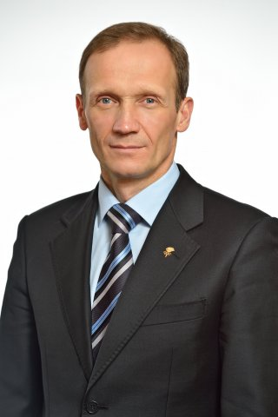

*Мы счастливы жить и работать на земле, богатой многовековой историей и добрыми традициями. Всеволожский район – один из наиболее перспективных регионов Ленинградской области. Благоприятное географическое положение, богатое историческое и культурное наследие, природно-ресурсный потенциал – способствуют процветанию этой земли. На сегодняшний день социально-экономическое положение района можно охарактеризовать как устойчивое и достаточно развитое.*

*Глава администрации МО «Всеволожский муниципальный район» Владимир Драчев*

1. **ОБЩАЯ ИНФОРМАЦИЯ О ВСЕВОЛОЖСКОМ МУНИЦИПАЛЬНОМ РАЙОНЕ**
   1. **География**

Район был образован 16 августа 1936 года, когда территория бывшего Ленинградского Пригородного района была разделена на Всеволожский,Красносельский, Парголовский (в 1954 году был расформирован, его сельская территория включена в состав Всеволожского района) и Слуцкий районы.

Законом Ленинградской области от 10.03.2004 № 17-оз «Об установлении границ и наделении соответствующим статусом муниципальных образований Всеволожский район и Выборгский район и муниципальных образований в их составе» образовано муниципальное образование «Всеволожский муниципальный район».

Район занимает территорию, охватывающую большую часть южной зоны Карельского перешейка, простираясь по наибольшему расстоянию с юга на север на 82 км, а с востока на запад – 56 км.

Восточная граница является побережьем Ладожского озера. С севера он граничит с Приозерским районом, с северо-запада – с Выборгским. С юга на протяжении 44 км граничит с Невой, с востока – городской чертой Санкт-Петербурга.

Площадь района составляет 294,5 тыс. гектаров, почти 40 % которой занимают леса и 20 % составляют земли сельскохозяйственного назначения.

В районе большое количество небольших рек и озер. Среди них выделяются Лемболовское и Хеппо-Ярви, среди рек – Авлога (длина 54 км), Охта (90 км). К крупным водным артериям относится река Нева. Благодаря Ладожскому озеру в районе есть доступ к воде отличного качества и чистоты.

Климат Всеволожского района характеризуется умеренно теплым летом и продолжительной, неустойчивой, с частыми оттепелями зимой.

Самым теплым месяцем года является июль. Средняя температура воздуха в этом месяце равна 16,5-17,5°С. Абсолютный максимум температуры воздуха равен +32°С.

По количеству осадков район относится к зоне достаточного увлажнения, осадки вполне компенсируют возможное испарение.

В течение года выпадает от 550-600 мм на побережье Ладожского озера до 700-790 мм перед склонами Центральной возвышенности Карельского перешейка.

Преобладают ветры юго-западных и западных направлений, несущие влажный воздух атлантического происхождения.

Скорость ветра в зимние месяцы составляет 3,5-4,0 м/сек, на побережье Ладожского озера она увеличивается до 5,5-6,0 м/сек. В теплое время года ветры ослабевают. Сильные ветры (15 м/сек и выше) отмечаются преимущественно в холодный период.

По территории района проходят магистральные автомобильные дороги федерального значения:

- Санкт-Петербург – Мурманск (М-18)

- Санкт-Петербург – Скотное – Керро - Приозерск с 32 км (А-121 «Сортавала»)

Так же по территории района проходят важные для его развития автомобильные дороги регионального значения:

- Санкт-Петербург - Приозерск – Сортавала (А-129)

Санкт-Петербург - Запорожское – Приозерск (Р-33)

* Санкт-Петербург – Морье (А-128)
* Санкт-Петербург – Матокса
* Санкт-Петербург - з-д им. Свердлова - Всеволожск
* Санкт-Петербург - Колтуши;

- Парголово – Огоньки (А-132)

По территории муниципального района проходят линии Октябрьской железной дороги: Санкт-Петербург – Сортавала, Санкт-Петербург – Мурманск, Санкт-Петербург – Будогощь, Санкт-Петербург – Невская Дубровка, Санкт-Петербург – Ладожское озеро, по которым осуществляется также пригородное сообщение.

Всеволожский район единственный в области имеет станцию метрополитена («Девяткино») и аэропорт «Ржевка» (в данный момент закрыт).

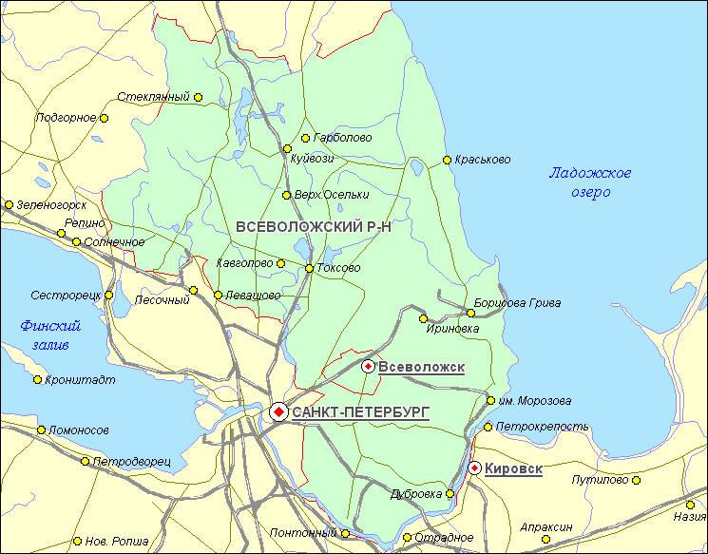

* 1. **История и культура**

Всеволожский муниципальный район располагает богатым культурным наследием, имеющим значительный потенциал развития. Сфера культуры объединяет деятельность по сохранению объектов культурного наследия, развитию библиотечного дела, поддержке и развитию художественного образования детей, сохранению и развитию традиционной народной культуры и самодеятельного творчества.

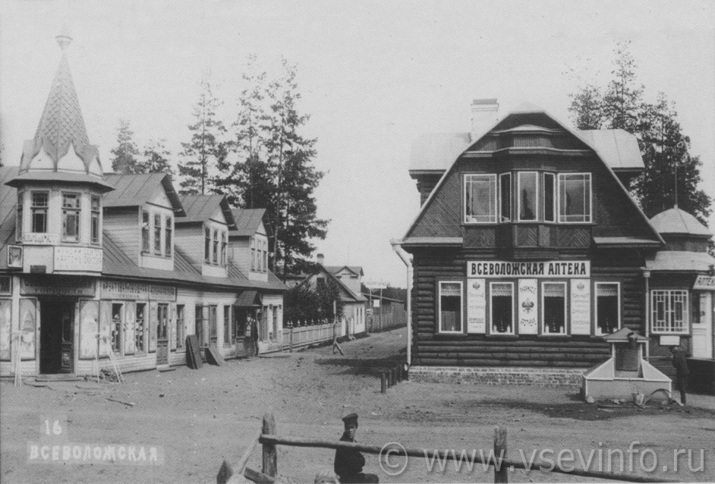

63 учреждения культуры и искусства действуют на территории района, среди них:

- 19 культурно-досуговых учреждений (из них 10- в сельской местности),

- 29 библиотек,

- 6 учреждений дополнительного образования детей,

- 9 музеев:

* Литературно-художественный музей «Приютино»;
* Историко-краеведческий музей г. Всеволожск;
* Музей «Всеволожский район в годы блокады»;
* Музей «Невский Пятачок»;
* Историко-краеведческий музей п. им. Морозова ж/д музей «Петрокрепость»;
* Народный музей в пос. Кокорево
* Музей «Дорога Жизни»;
* Мемориальный музей академика И.П.Павлова;
* Метеорологический музей главной геофизической обсерватории им. Воейкова.

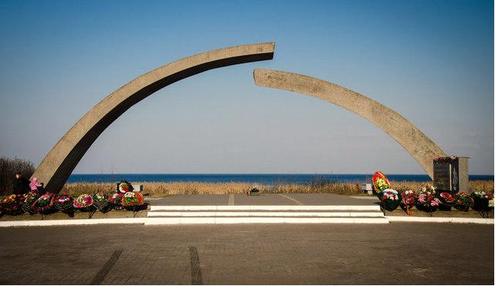

Историко-культурное наследие включает 169 памятников истории и культуры, из них: 33 памятника имеет федеральное значение и 92 – региональное значение.

На территории района расположено 43 братских воинских захоронения.

В городе Всеволожске установлено 12 мемориальных досок Героям Советского Союза, чьими именами названы улицы города, установлен памятный обелиск жертвам блокады на Рябовском кладбище.

В районе расположено более 30 объектов религиозного назначения: храмы, церкви, соборы, часовни.

В учреждениях культуры действует 543 культурно-досуговых формирования, в которых занимается творчеством более 11 тысяч человек. 30 самодеятельных творческих коллектива имеют почетные звания «Народный» и «Образцовый».

Учреждения культурно-досугового типа удовлетворяют широкий диапазон запросов и нужд населения в сфере культуры, обеспечивают преемственность поколений в сохранении национальных культурных традиций, несут большую просветительскую и воспитательную миссию. Одним из главных показателей работы учреждений является создание и развитие коллективов художественной самодеятельности, проведение для населения различных мероприятий.

Наиболее яркой и привлекательной формой проявления народного творчества являются районные и муниципальные фестивали, праздники народного творчества, конкурсы по различным жанрам художественного творчества.

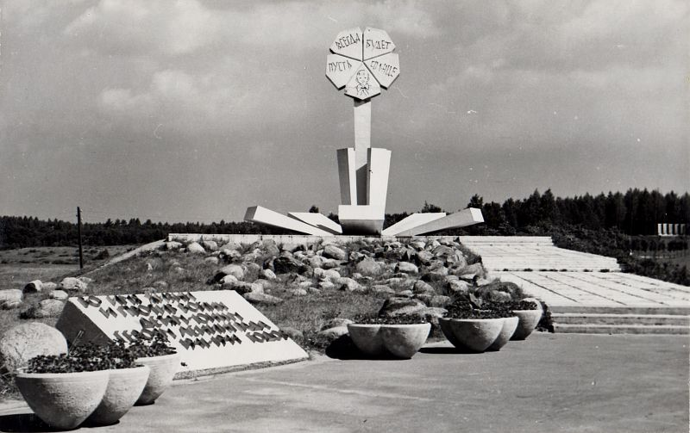

В районе работает 6 школ искусств, из них 4 учреждения относятся к бюджетным и 2 учреждения – автономные. В школах занимается 3 551 учащийся.

.

* 1. **Органы местного самоуправления**

В соответствии с Уставом муниципального образования «Всеволожский муниципальный район» Ленинградской области является самостоятельным муниципальным образованием на территории Ленинградской области Российской Федерации.

Структуру органов местного самоуправления Всеволожского муниципального района составляют: Глава Всеволожского муниципального района - выборное должностное лицо местного самоуправления, Совет депутатов Всеволожского муниципального района, администрация муниципального района, контрольно-счетный орган.

С сентября 2014 года Всеволожский муниципальный район возглавляет глава муниципального района - Ковальчук Ольга Владимировна.

С октября 2014 года администрация Всеволожского муниципального района возглавляет – Драчев Владимир Петрович.

Администрация Всеволожского муниципального района находится по адресу: 188640, Ленинградская область, г. Всеволожск, Колтушское шоссе, д. 138. Тел.: 8(81370)24-477, факс 8(81370)23-186.

В результате объединения в 2013 году муниципального образования «Колтушское сельское поселение» и муниципального образования «Разметелевское сельское поселение» в состав Всеволожского муниципального района входят 19 муниципальных образований, в которых сформированы и действуют представительные органы.

В 18 муниципальных образованиях главы муниципальных образований избраны из состава представительного органа и возглавляют советы депутатов соответствующих поселений, в МО «Новодевяткинское сельское поселение» глава муниципального образования избирается населением на муниципальных выборах.

Совет депутатов МО «Всеволожский муниципальный район» Ленинградской области состоит из 38 депутатов и формируется из 19-ти глав муниципальных образований поселений, входящих в состав Всеволожского муниципального района, и 19 делегированных советами депутатов поселений депутатов.

|  |  |  |
| --- | --- | --- |
| Наименование муниципального образования | ФИО, должность | Телефон |
| МО «Город Всеволожск» | Плыгун Ангелина Александровна – глава МО | 8(81370)24-488  [www.vsevolozk.ru](http://www.vsevolozk.ru) |
| Гармаш Сергей Алексеевич – глава администрации | 8(81370)24-488 |
| МО «Сертолово» | Верниковский Александр Павлович – глава МО | 8(812)593-29-02  [www.mosertolovo.ru](http://www.mosertolovo.ru) |
| Ходько Юрий Алексеевич – глава администрации | 8(812)593-29-02 |
| МО «Дубровскоег.п.» | Куликова Татьяна Геннадьевна – глава МО | 8(81370)76-241  [www.ndubrovka.ru](http://www.ndubrovka.ru) |
| Башнин Андрей Игоревич – глава администрации | 8(81370)76-241 |
| МО «Кузьмоловскоепг.п.» | Николаева Анна Шамилевна | 8(81370)94-033  [www.kuzmolovskoegp.ru](http://www.kuzmolovskoegp.ru) |
| Ицкович Михаил Анатольевич – глава администрации | 8(81370)94-033 |
| МО «Морозовское г.п.» | Комаров Юрий Игоревич – глава МО | 8(81370)35-691  [www.adminmgp.ru](http://www.adminmgp.ru) |
| Соловьева Елена Александровна – глава администрации | 8(81370)35-303 |
| МО «Рахьинскоег.п.» | Дубинин Александр Иванович – глава МО | 8(81370)66-239  [www.rakhya.ru](http://www.rakhya.ru) |
| Воробей Виталий Васильевич – глава администрации | 8(81370)66-239 |
| МО «Свердловское г.п.» | Тыртов Валерий Александрович – глава МО | 8(81370)77-490  [www.sverdlovo-adm.ru](http://www.sverdlovo-adm.ru) |
| Павлович Александр Павлович – глава администрации | 8(81370)77-490 |
| МО «Токсовскоег.п.» | Ковальчук Ольга Владимировна – глава МО | 8(81370)56-505  [www.toksovo-lo.ru](http://www.toksovo-lo.ru) |
| Кузнецов Вадим Владимирович – глава администрации | 8(81370)56-365 |
| МО «Бугровскоес.п.» | Шорохов Геннадий Иванович – глава МО и глава администрации | 8(81370)62-227  [www.admbsp.ru](http://www.admbsp.ru) |
| МО «Агалатовскоес.п.» | Сидоренко Владимир Викторович - глава МО и глава администрации | 8(81370)58-222  [www.agalatovo.org](http://www.agalatovo.org) |
| МО «Заневское с.п.» | Кондратьев Вячеслав Евгеньевич – глава МО | 8(812)521-35-56  [www.zanevka.org](http://www.zanevka.org) |
| Гердий Алексей Викторович – глава администрации | 8(812)521-80-03 |
| МО «Колтушскоес.п.» | Денисов Владимир Викторович – глава МО | 8(81370)72-950  [www.mo-koltushi.ru](http://www.mo-koltushi.ru) |
| Знаменский Алексей Олегович – глава администрации | 8(81370)72-950 |
| МО «Куйвозовское с.п.» | Калинина Надежда Константиновна – глава МО | 8(81370)51-282  [www.adm-kyivozy.ru](http://www.adm-kyivozy.ru) |
| Бабиков Вячеслав Ренольдович – глава администрации | 8(81370)51-151 |
| МО «Лесколовскоес.п.» | Михеев Андрей Леонидович – глава МО | 8(81370)52-739  [www.лесколовское.рф](http://www.лесколовское.рф) |
| Ананян Армен Гамлетович – глава администрации | 8(81370)52-739 |
| МО «Муринскоес.п.» | Гаркавый Валерий Федорович - глава МО и глава администрации | 8(812)309-78-12  [www.администрация-мурино.рф](http://www.администрация-мурино.рф) |
| МО «Романовское с.п.» | Беляков Сергей Владимирович ‑ глава МО и глава администрации | 8(81370)60-880  [www.romanovka.ru](http://www.romanovka.ru) |
| МО «Щегловскоес.п.» | Паламарчук Юрий Анатольевич – глава МО | 8(81370)68-565  [www.sheglovo.ru](http://www.sheglovo.ru) |
| Лебедев Дмитрий Владимирович – глава администрации | 8(81370)68-439 |
| МО «Юкковскоес.п.» | Петров Игорь Викторович – глава МО | 8(81370)52-142  [www.ykki.ru](http://www.ykki.ru) |
| Сазонов Александр Александрович – глава администрации | 8(81370)52-142 |
| МО «Новодевяткинскоес.п.» | Майоров Дмитрий Анатольевич ‑ глава МО и глава администрации | 8(81370)65-560  [www.novoedevyatkino.ru](http://www.novoedevyatkino.ru) |

* 1. **Население**

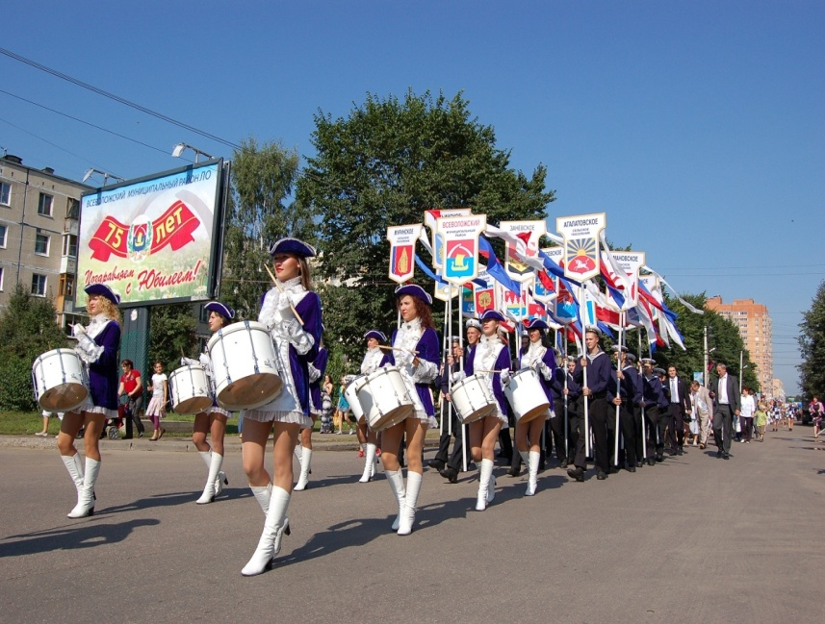

Численность населения Всеволожского муниципального района на 01.01.2015 года составляет

296 443 человека.

Число родившихся за 2014 год – 2676 человек, увеличение на 5,9 % к уровню соответствующего периода 2013 года.Общий коэффициент рождаемости (на 1000 жителей) – 9,4.

|  |  |  |  |
| --- | --- | --- | --- |
| Численность постоянного населения в разрезе по муниципальным образованиям городских и сельских поселений | | | |
|  | все | в том числе: | | |
| население | городское | сельское | |
| (человек) |  |  | |
| Ленинградская область | *1775540* | *1146516* | *629024* | |
| ***Всеволожский муниципальный район*** | ***296443*** | ***163811*** | ***132632*** | |
| МО «Город Всеволожск» | 66480 | 66245 | 235 | |
| *г. Всеволожск* | 66245 | 66245 | 0 | |
| МО «Сертолово» | 51349 | 50899 | 450 | |
| *г. Сертолово* | 50899 | 50899 | 0 | |
| МО «Дубровскоег.п.» | 7403 | 6965 | 438 | |
| *пгт. Дубровка* | 6965 | 6965 | 0 | |
| МО «Кузьмоловскоепг.п.» | 10441 | 10098 | 343 | |
| *пгт. Кузьмоловский* | 10098 | 10098 | 0 | |
| МО «Морозовское г.п.» | 10959 | 10712 | 247 | |
| *пгт. имени Морозова* | 10712 | 10712 | 0 | |
| МО «Рахьинскоег.п.» | 7827 | 3411 | 4416 | |
| *пгт. Рахья* | 3411 | 3411 | 0 | |
| МО «Свердловское г.п.» | 11503 | 9804 | 1699 | |
| *пгт. имени Свердлова* | 9804 | 9804 | 0 | |
| МО «Токсовскоег.п.» | 7516 | 5677 | 1839 | |
| *пгт. Токсово* | 5677 | 5677 | 0 | |
| МО «Бугровскоес.п.» | 11125 | 0 | 11125 | |
| МО «Агалатовскоес.п.» | 8179 | 0 | 8179 | |
| МО «Заневское с.п.» | 11410 | 0 | 11410 | |
| МО «Колтушскоес.п.» | 24938 | 0 | 24938 | |
| МО «Куйвозовское с.п.» | 14349 | 0 | 14349 | |
| МО «Лесколовскоес.п.» | 10001 | 0 | 10001 | |
| МО «Муринскоес.п.» | 10976 | 0 | 10976 | |
| МО «Романовское с.п.» | 8863 | 0 | 8863 | |
| МО «Щегловскоес.п.» | 4361 | 0 | 4361 | |
| МО «Юкковскоес.п.» | 3668 | 0 | 3668 | |
| МО «Новодевяткинскоес.п.» | 15095 | 0 | 15095 | |

В последнее время устойчивую тенденцию приобрело увеличение числа родившихся, снижается смертность населения. Увеличение численности населения района обусловлено также положительной динамикой процессов естественного движения населения и миграции, как из ближайшего мегаполиса – города Санкт-Петербурга, так и из других регионов России.

* 1. **Экономическое развитие муниципального образования.**

Общий объем отгруженных товаров и услуг собственного производства по крупным и средним предприятиям и организациям Всеволожского района на 01.01.2015 г. составил 133 млрд. рублей (13,8 % в общем объеме отгруженных товаров и услуг по Ленинградской области).

(На 01.07.2015 г. Общий объем отгруженных товаров и услуг собственного производства составил 64,3 млрд. рублей).

Объем отгруженных товаров и услуг собственного производства по крупным и средним предприятиям и организациям Всеволожского района.

(на 01.01.2015, а также на 01.07.2015 г.)

|  |  |  |
| --- | --- | --- |
| Отрасль экономики | Фактический объем, млн. руб.  01.01.15  (01.07.15) | Темп роста (снижения) %  01.01.2015  (01.07.2015) |
| Всего | 132981,5  (64276,4) | 92,6  (102,1) |
| Промышленное производство | 105504,1  (55533,2) | 89  (97,4) |
| Сельское хозяйство | 2280,1  (1611,2) | 97,5  (133,8) |
| Транспорт и связь | 433,4  (1724,4) | 106,7  (106,1) |
| Строительство | 3467  (1514) | 122,3  (139,5) |
| Здравоохранение и предоставление социальных услуг | 987,5  (1170,5) | 274,9  (в 3,4 раза) |
| Образование | 146,7  (98,5) | 143,1  (138,9) |
| Оптовая и розничная торговля | 519  (284,1) | 104,9  (71,4) |
| Прочее | 19643,7  (2340,2) | 132,6  (в 2 раза) |

Объем отгруженных товаров и услуг собственного производства по крупным и средним предприятиям и организациям в разрезе по муниципальным образованиям городских и сельских поселений

|  |  |  |  |
| --- | --- | --- | --- |
| Городские и сельские поселения | Объем отгруженных товаров и услуг собственного производства  (тыс. руб.) | | Объем отгруженных товаров и услуг собственного производства на 1 жителя  (тыс. руб.) |
|  | 2014 год  (01.07.2015) | В % к 2013 году  ( 01.07.2014) | 2014 год  (01.07.2015) |
| *Всеволожский муниципальный район* | 132981540  (64276421) | 92,6  (102,1) | 448,6  (216,8) |
| МО «Город Всеволожск» | 64099081 (27433391) | 78,9  (89,9) | 964,2  (412,7) |
| МО «Сертолово» | 5881099,9  (3704242) | 112,3  (136,8) | 114,5  (72,1) |
| МО «Дубровскоег.п.» | - | - | - |
| МО «Кузьмоловское г.п.» | 3927188,6  (1619391) | 149,2  (138,9) | 376,1  (155,1) |
| МО «Морозовское г.п.» | 2343810,8  (1712677) | 130,2  (128,6) | 213,9  (156,3) |
| МО «Рахьинскоег.п.» | - | - | - |
| МО «Свердловское г.п.» | 28195215,5  (14228783) | 104,3  (111) | 2451  (1237) |
| МО «Токсовскоег.п.» | 264943,6  (239186) | 123,3  (103,9) | 35,3  (31,8) |
| МО «Бугровскоес.п.» | 1836828,7  (1156023) | 116,3  (121) | 165,1  (104) |
| МО «Агалатовскоес.п.» | 81259,6  (37270) | 77,6  (112,1) | 9,9  (4,6) |
| МО «Заневское с.п.» | 4680469,9  (1885980) | 119,3  (111) | 410,2  (165,3) |
| МО «Колтушскоес.п.» | 12049567,2  (5921243) | 96  (92,4) | 483,2  (237,4) |
| МО «Куйвозовское с.п.» | 124272,6  (48155) | 75,1  (73,6) | 8,7  (3,4) |
| МО «Лесколовскоес.п.» | 44037,3  (10175) | 99,5  (45,1) | 4,4  (1) |
| МО «Муринскоес.п.» | 1953607,7  (660793) | 117,7  (92,1) | 178  (60,2) |
| МО «Романовское с.п.» | 95931  (51673) | 100,7  (106,9) | 10,8  (5,8) |
| МО «Щегловскоес.п.» | 18375,6  (6585,8) | 110  (101) | 4,2  (1,5) |
| МО «Юкковскоес.п.» | 73831,1  (31748) | 96,9  (92,9) | 20,1  (8,7) |
| МО «Новодевяткинскоес.п.» | 5751287  (4760194) | 148,34  (137,3) | 381  (315,3) |

Основной рост обеспечивают предприятия с большим вложением инвестиций. Содействие экономическому росту способствует установление нормальных партнерских отношений между бизнесом и властью. Данный принцип является основным в работе муниципального образования.

*Промышленность*

Объем отгруженных товаров собственного производства, выполнено работ и услуг, полученные промышленными предприятиями муниципального образования за 2014 год составил 105,5 млрд. рублей, в том числе предприятиями обрабатывающих производств – 102,5 млрд. рублей. Доля предприятий промышленности в общем объеме отгруженных товаров составила 79,3 %.

(На 01.07.2015 г. объем отгруженных товаров собственного производства, выполнено работ и услуг, полученные промышленными предприятиями муниципального образования составил 55,5 млрд. рублей, в том числе предприятиями обрабатывающих производств – 49,6 млрд. рублей.Доля предприятий промышленности в общем объеме отгруженных товаров составила 86,4 %.)



Перечень наиболее значимых крупных и средних предприятий, осуществляющих промышленную деятельность: ЗАО «Форд Мотор Компани», ООО «НокианТайерс», ООО «Гестамп Северсталь Всеволожск», ООО «ОРИМИ», ООО «Рексам Беверидж Кэн Всеволожск», ООО «Аристон Термо Русь», ЗАО «Смерфит Каппа СПб»,ФГУП «Завод им. Морозова», ООО «МДМ-Печать», ООО «Полар Инвест», ЗАО «Завод стройматериалов «Эталон», ООО «Завод «Невский ламинат», ООО «Цементно-бетонные изделия», ООО «211КЖБИ», ООО «Мясокомбинат Всеволожский», ООО «Орион», Предприятие – АО «Спб Изотоп».



Перечень наиболее значимых крупных и средних предприятий, осуществляющих промышленную деятельность

|  |  |  |  |  |
| --- | --- | --- | --- | --- |
| Наименование, местонахождение, контактные данные (тел/факс) | Средняя численность работников  на 01.07.2015 | Вид деятельности | Отгружено товаров собственного производства, выполнено работ и услуг  Млн. руб.  2014г.  (01.07.2015) | Ассортимент выпускаемой продукции |
| ООО «Рексам Беверидж Кэн Всеволожск»  188640, г. Всеволожск, Промзона Кирпичный завод, Квартал 5  Тел./факс:336-86-00/ 336-86-09 | 130 | Производство металлических бочек и аналогичных емкостей | 3163  (1355) | Алюминиевая банка |
| ЗАО «Форд Мотор Компани», 188640, г. Всеволожск, Промзона Кирпичный завод, д. 1  Тел./факс:3346-71-11/ 346-71-12 | 1459 | Производство легковых автомобилей | 12202*  (582,7) | -FordMondeo,  - FordFocus. |
| ООО «НокианТайерс», 188640, г. Всеволожск, Промзона Кирпичный завод, Квартал 6  Тел./факс:336-90-00/336-95-95 | 1170 | Производство резиновых шин, покрышек и камер | 20608  (11165) | Автомобильные шины |
| ООО «Аристон Термо Русь», 188640,  г. Всеволожск, Промзона Кирпичный завод, Квартал 6Тел./факс:332-81-00/332-81-00 | 283 | Производство бытовых электрических приборов | 2640,5  (1517) | Электроводонагреватели |
| ООО «Гестамп Северсталь Всеволожск», 188640, г. ВсеволожскПромзона Кирпичный завод территория, 11, Тел./факс:313-68-10/313-68-11 | 117 | Производство частей и принадлежностей автомобилей и их двигателей | 1903,3  (955,4) | Запчасти для автомобилей |
| ООО «МДМ-Печать» 188640, г. Всеволожск, Всеволожский пр., 114, Тел.: 459-95-60/459-95-64 | 356 | Издательская и полиграфическая деятельность | 1691,4  (814,8) | Печать газет, печать журналов, печать каталогов, печать буклетов, печать листовок / плакатов. |
| ООО «Орион» , 188650, г. Сертолово, ул. Молодцова, д. 7, корп. 2, Тел.: 333-00-66/333-00-67 | 381 | Производство пластмассовых изделий для упаковывания товаров | 2243,6  (1054,2) | пластиковая тара и упаковку из полиэтилена и полипропилена |
| ООО «Полар Инвест», 188640,г. Всеволожск, промзона «Кирпичный завод», 7 км. Южного шоссе, Тел.: 327-65-01 | 218 | Производство изделий из бетона для использования в строительстве | 706  (271,5) | Тротуарная плитка, металлочерепица, Керамзитобетонные блоки и т.д. |
| ООО «ОРИМИ», пос. им. Свердлова, мкр. №1,, уч. 15/4 Тел.: 77-866/77-055 | 1916 | Производство чая и кофе | 18492  (15483) | Чай, кофе |
| ЗАО «Смерфит Каппа СПб», 188640, г. Всеволожск, ул. Гоголя, д.7, Тел.: 329-76-00/329-76-29 | 405 | Производство гофрированного картона, бумажной и картонной тары | 2833,3  (1605,6) | Производства упаковки из гофрокартона |
| ООО «211 КЖБИ», 188650, г. Сертолово, ул. Молодцова, д. 7, корп. 2, Тел.: 593-00-01/593-44-13 | 520 | Строительные / отделочные материалы | 943,1  (423,4) | товарный бетон, газобетон, железобетон, изделия металлопроката, сухие смеси |
| ООО «Мясокомбинат Всеволожский», 188640, г. Всеволожск, Всеволожский пр., 1146, лит. А1, Тел.: 449-99-99 | 450 | Производство мяса и пищевых субпродуктов крупного рогатого скота, свиней, овец, коз, животных семейства лошадиных | 2883,4  (1487,4) | Мясо и мясопродукты |
| ФГУП «Завод им. Морозова», 188679, пос. им. Морозова, ул. Чекалова, д.3. Тел.: (81370) 35-103/(81370) 35-164 | 814 | Производство оружия и боеприпасов | 2003 | Взрывчатые вещества |
| ООО «Цементно-бетонные изделия», г. Сертолово, ул. Индустриальная, д.5/2., Тел.: 595-35-30/595-35-38 | 885 | добыча и транспортировка песка строительного | 2336,5  (1411,4) | Песок для строительных работ |
| ЗАО «Завод стройматериалов «Эталон», 188683, пос. им. Свердлова, мкр №2, дом 15. Тел.: 8 (812)595-92-46 | 90 | Производство кирпича, черепицы и прочих строительных изделий из обожженной глины | 351,6  (168) | Кирпич строительный |
| ООО «Завод «Невский ламинат», пос. Дубровка, ул. Советская, 1, Тел.: 8(812)336-16-97 | 455 | Передача пара и горячей воды (тепловой энергии), Обработка древесины и производство изделий из дерева и пробки, кроме мебели | 1575 | Ламинированные плиты, лакированные плиты, столешницы и фальш-панели, кромочные материалы |

* (по данным на 01.10.2014 г.)

*Сельское хозяйство*

Во Всеволожском муниципальном районе зарегистрировано 16 сельскохозяйственных организаций. Также сельскохозяйственную продукцию производят 31 крестьянско-фермерское хозяйство.



Общая используемая площадь сельскохозяйственных угодий района составляет 11 815 га, в том числе:

- пашни – 7 875 га., - сенокосы – 1 476 га,- пастбища – 1 342 га, - залежи – 36 га, - многолетние травы – 863 га, - прочее – 223 га. На долю КФХ приходится 167 га.

Валовой объем продукции сельского хозяйства в фактических ценах 2014 года составил 3,32 млрд. рублей, в т. ч**.:** продукции растениеводства – 1,7млрд.  рублей, продукции животноводства 1,3 рублей.

Валовой объем продукции сельского хозяйства в фактических ценах за 1 полугодие 2015 года составил 1,425 млрд. рублей, в т. ч**.:** продукции растениеводства – 0,762 млрд.  рублей, продукции животноводства 0,663 млрд. рублей.



Отрасль животноводства в районе представлена:

1. Молочное животноводство - 5 хозяйств:ЗАО «Племенной завод «Приневское», ЗАО «Племенной завод «Ручьи», СПК «Пригородный», ОАО «Совхоз Всеволожский», ООО «Племенной завод «Бугры».

2.Козоводство:ЗАО «Племенной завод «Приневское».

3.Мясное животноводство: ОАО «Спутник».

4.Свиноводческая отрасль представлена - 2 хозяйства: ЗАО «Племенной завод «Ручьи» и ООО «Свинка».

5. Овцеводство: ООО СХТ «Катумы».

В сельскохозяйственных предприятиях района в 2014 году собрано - 1052 тонн зерновых, урожайность 42 ц/га.

Кроме животноводства и растениеводства в районе выращиваются грибы (шампиньоны и вешенки). Мощность шампиньонного комплекса ЗАО «Племенной завод «Приневское». Это самое крупное производство грибов на Северо - Западном регионе РФ.

Рыбохозяйственный комплекс района представляют 7 предприятий, которые ведут добычу водных биоресурсов в акватории: Ладожского озера, Балтийского моря, Северо-Восточной Атлантики.

Фактическая добыча водных биоресурсов в 2013/4 году составила 829 тонн.

Во Всеволожском районе насчитывается 31 крестьянское (фермерское) хозяйство, которое занимается разнообразной сельскохозяйственной деятельностью: птицеводством, овцеводством, молочным животноводством и выращиванием разнообразных овощей.Есть и экзотические виды птиц, такие как африканские страусы. Активно развивается отрасль коневодства. В частных подворьях и фермерских хозяйствах насчитывается около 70 конюшен.

Наиболее значимые сельскохозяйственные предприятия Всеволожского района

|  |  |  |  |  |  |
| --- | --- | --- | --- | --- | --- |
| Наименование, | Местонахождение, контактные данные (тел/факс) | Средняя численность работников | Вид деятельности | Объем продукции  млн. руб.  (2014г.) | Ассортимент выпускаемой продукции |
| ЗАО «Племенной завод Приневское» | СПб, Октябрьская наб., д. 112, к.4, 812-446-55-36  prinevsk@mail.ru | 670 | молочное животноводство, растениеводство | 747,2 | молоко коровье и козье, молочные продукты из коровьего и козьего молока, мясо КРС, овощи открытого грунта, грибы, цветочная рассада |
| СПК «Пригородный» | СПб, Парголово, ул. 1 мая, д. 109, 812-594-88-30  PRIGORODNYJ@rambler.ru | 394 | молочное животноводство  растениеводство | 463,8 | молоко коровье, мясо КРС, овощи открытого грунта, цветочная рассада |
| ООО «Племенной завод Бугры» | Всеволожский р-н,  п. Бугры, ул. Шоссейная, 2  812-318-35-75, 514-78-81  mf-bugry@yandex.ru | 38 | молочное животноводство | 148,4 | молоко коровье, мясо КРС |
| ЗАО «Племенной завод Ручьи» | СПб, Пискаревский пр. 144  812-545-23-27  4971836@mail.ru | 193 | молочное животноводство  растениеводство | 558,9 | молоко коровье, молочные продукты из коровьего молока, мясо КРС и свиней, овощи открытого грунта |
| ОАО «Совхоз Всеволожский» | Всеволожский р-н,  пос. Разметелево  81370-74-157, 74 345  vsevolozhsky@mail.ru | 134 | молочное животноводство | 435,9 | молоко коровье, мясо КРС |
| ОАО «Спутник» | Всеволожский р-н,  пос. Лепсари  81370-63-211  spb.sputnik@mail.ru | 58 | мясное животноводство,  племенное животноводство | 45,5 | племенной скот абердин-ангусской породы, мясо КРС |
| ЗАО «Агрофирма Выборжец» | Всеволожский р-н,  вблизи д.Старое  812-329-22-20, 72-359  info@vyborgec.ru | 720 | растениеводство | 860,5 | овощи закрытого грунта, зеленные культуры, цветочная рассада |
| ООО «Свинка» | Всеволожский р-н, дер. Ириновка,  633-32-16  ooo.svinka@yandex.ru | 17 | свиноводство | 62,7 | мясо свиней |
| ООО СХП "Катумы" | Всеволожский район, п. Куйвози, массив Катумы, (812)715-35-49, 51-141, факс 968-05-09, privus @ mail.ru | 12 | мясное животноводство, племенное животноводство |  | 10,3 |

1. **ИНВЕСТИЦИОННАЯ ИНФРАСТРУКТУРА**
   1. **Природно-сырьевой потенциал**

*Поверхностные водные ресурсы*

В целом Всеволожский муниципальный район располагает значительными потенциальными ресурсами поверхностных вод – 56 км3 в средний по водности год и около 40 км3. в маловодный год 95 % обеспеченности. Наибольшей водоносностью характеризуются р. Нева. Огромный резервуар пресной воды представляет собой Ладожское озеро.

Наименее обеспечены территории центральной и западной частей муниципального района, где протекают малые реки или расположены их истоки.

*Минерально-сырьевые ресурсы*

Минерально-сырьевая база Всеволожского муниципального района представлена месторождениями строительных материалов (пески строительные, песчано-гравийный материал, глины), торфа, сапропеля, минеральных красок. В настоящее время на территории муниципального района выявлено 127 месторождений строительных материалов, из них 57 – строительные пески, 22 песчано-гравийный материал, 34 – легкоплавные глины, 1 – пески отощители, 13 месторождений красок, 63 месторождения торфа.

*Ресурсы подземных вод*

Всеволожский муниципальный район находится в пределах северо-западной части Ленинградского бассейна пластовых напорных вод платформенного типа. На этой территории выделяются два основных перспективных для централизованного хозяйственно-питьевого водоснабжения водоносных комплексов:

- межморенный, объединяющий верхний (московско-валдайской и нижний (днепровско-московский) межморенные водоносные горизонты четвертичного возраста ( их эксплуатационные ресурсы оценены совместно);

- гдовский, приуроченный к отложениям венда верхнего протерозоя.

Прогнозные эксплуатационные ресурсы Всеволожского муниципального района составляют 123,7 тыс. м3/сутки (в т. ч. 7,1 тыс. м3/сут приходится на Гдовский ВК и 116,6 тыс. м3/сут). Рассматриваемая территория надёжно обеспечена ресурсами подземных вод для хозяйственно-питьевого водоснабжения.

*Лесные ресурсы*

На территории Всеволожского муниципального района лесной фонд представлен частями трех лесничеств: Приозерского, Кировского и Учебно-опытного.

По своему целевому назначению, местоположению и выполняемым функциям лесной фонд Всеволожского муниципального района полностью отнесен к защитным лесам. Защитные леса представлены лесами, имеющими научное значение (1,3 %), запретными полосами лесов, расположенными вдоль водных объектов (95 %); лесами зеленых зон (3,7 %).

*Природно-рекреационные ресурсы*

Разнообразие природных ландшафтов (лесных, водных, луговых и др.), мягкий климат, хорошо сохранившиеся обширные лесные массивы, богатые грибами и ягодами, охотничье-промысловые виды диких животных, лекарственные растения определяют широкие возможности для развития рекреационной деятельности.

Туристские и рекреационные ресурсы включают в себя природные, исторические и социально-культурные объекты. Значительный интерес и ценность имеют памятники природы и другие природоохранные территории. Всеволожский муниципальный район является одним из наиболее экологически чистых в Ленинградской области с большими площадями лесных массивов, что делает эту территорию особенно привлекательной для развития туризма.

Всеволожский муниципальный район характеризуется уникальным водно-рекреационным потенциалом, позволяющим развивать практически все виды водного отдыха и туризма. Прежде всего, это Ладожское озеро, многочисленные внутренние озера муниципального района (Токсовское, Лемболовское и др.), река Нева в верхнем течении, малые реки.

Особо следует выделить такую природную достопримечательность, как пороги на реке Неве. Только в одном месте - в среднем течении река Нева пересекает моренную гряду и образует пороги. Выше по течению, у д. Островки, на Неве имеются 3 острова. Остров покрыт дубравой с участием березы и имеет благоприятный микроклимат. В протоках между островами нерестится невский лосось.

С точки зрения ландшафтной привлекательности для летних и зимних видов туризма и отдыха высокую оценку имеют Лемболовскийкамовый ландшафт, где сосредоточены наиболее популярные места отдыха; большинство рекреационных учреждений и дач, интенсивно развивается спортивный туризм. Спортсменов и туристов привлекают склоны возвышенностей вблизи населенных пунктов Токсово, Кавголово, Юкки.

Наличие экологически ценных природных территорий является основой развития экологического туризма, что характерно для территории Колтушской возвышенности и Центральной возвышенности Карельского перешейка, побережья Ладожского озера.

Природно-рекреационные ресурсы для развития охотничье - рыболовного туризма имеются практически во всех ландшафтных зонах. Территория муниципального района обладает значительными запасами дикорастущих ягодников и грибов, что является ценным фактором для развития оздоровительного отдыха.

*Предприятия по размещению ТБО*

На территории Всеволожского муниципального района действуют два лицензированных полигона:

1. ЗАО «Промотходы», расположенный в д. Самарка, Всеволожского района. Площадь под размещение отходов 62 га, на 01.01.2015 г. размещено 22740,405 тыс. м. куб.
2. ООО «Полигон ТБО», расположенный в д. Лепсари, Всеволожского района. Площадь под размещение отходов 21.2 га, на 01.01.2015 г. размещено 185,5 тыс. м. куб.

Кроме того ЗАО «Вуолы-ЭКО» расположенный в урочище Меслики. Занимаемая площадь участка рекультивации песчаного карьера под размещение отходов 20 га.на 01.01.2015 г. принято 1678,67 тыс. м. куб.

СПб ГУП «Завод МПБО-2» расположенный в д. Янино Всеволожского района осуществляет деятельность по приемке и переработке ТБО из г. С.-Петербурга. Принято и переработано на 01.01.2015 г. 147737,22 т.

* 1. **Энергетические ресурсы**

*Водоснабжение*

Система водоснабжения Всеволожского района представляет собой сложный комплекс взаимосвязанных инженерных сооружений, включающих водозаборные сооружения, водоводы, водопроводные очистные сооружения, насосные станции, магистральные и распределительные водопроводные сети. Главной задачей при организации системы водоснабжения является бесперебойное обеспечение жителей населенных пунктов Всеволожского района качественной питьевой водой в требуемом количестве.

На территории муниципального района источниками водоснабжения для хозяйственно-питьевого водоснабжения являются:

* оз. Ладожское (г.п. им. Морозова);
* р. Нева (г.п. им. Свердлова);
* р. Нева (г.п.Дубровка);
* оз. Лемболовское (д. Лесколово);
* оз. Кавголовское (г.п.Токсово);
* 58 работающих артезианских скважин.

Из системы Ладожского водовода подается вода для осуществления водоснабжения населенных пунктов следующих муниципальных образований: Город Всеволожск, Романовскоес.п., Щегловскоес.п., Рахьинскоег.п., Кузьмоловское г.п.

В настоящее время в муниципальной собственности МО «Bсеволожский муниципальный район» ЛО находятся объекты, незавершенные строительством, предназначенные для развития систем Ладожского водовода и водоснабжения потребителей Всеволожского района (ВОС в п. Кузьмоловский, УВС ст. Кирпичный завод).

Источником хозяйственно-питьевого водоснабжения населенных пунктов МО «Лесколовскоес.п.» является Лемболовское озеро. Водоснабжение населенных пунктов МО «Свердловского г. п.» и МО «Дубровского г. п.» решено за счет водоисточника р. Нева.

Источником водоснабжения МО «Токсовскоег.п.» является Кавголовское озеро, качество воды в котором оценивается, как сильнозагрязненное.

В МО «Юкковскоес.п.», «Агалатовскоес.п.», «Куйвозовское с.п.», «Лесколовскоес.п.» для водоснабжения используются подземные источники,   
по которым необходимо получить подтверждение запаса воды.

Водоснабжение населения и прочих потребителей МО «Сертолово», «Бугровскоес.п.», «Заневское с.п.», «Колтушское с. п.», «Муринскоес.п.», «Новодевяткинскоес.п., «Юкковскоес.п.», «Свердловское г.п.» п. Красная заря Невский парк лесхоз) осуществляется от ГУП «Водоканал СПб».

*Водоотведение*

Сточные воды населенных пунктов Всеволожского района проходят очистку на 21 канализационных очистных сооружениях, мощность очистных сооружений составляет 59,92 тыс.куб. м/сутки. Протяженность канализационных сетей 438 км.

Сточные воды населенных пунктов Всеволожского района через сети канализации собираются на канализационные насосные станции и подаются для очистки на канализационные очистные сооружения (КОС), сброс очищенных вод после очистки наКОС производится в водоемы рыбохозяйственной категории Ладожского бассейна. По каждому объекту, а также водоприемнику, проводится ведомственный лабораторный контроль за составом и качеством сточных вод в соответствии с утвержденными в установленном порядке схемами-графиками.

Основная часть образующихся сточных вод от г. Всеволожска и промзоны «Кирпичный завод» собирается на муниципальные канализационные насосные станции и направляются по канализационному коллектору для очистки на Северную станцию аэрации ГУП «Водоканал СПб».

*Теплоснабжение*

Теплоснабжение и подачу горячей воды потребителям на территории Всеволожского района обеспечивает 87 котельных производительностью  
1219,335 Гкал/час: в т.ч. - 60 газовых котельных производительностью   
1152,678 Гкал/час; 3 мазутных котельных производительностью 21,709 Гкал/час; 19 угольных котельных производительностью 36,756 Гкал/час; 4 котельных производительностью 7,92 Гкал/час работают на дизельном топливе,и 1 котельная - от электроэнергии (0,1 Гкал/час.). Из 87 котельных – 60 принадлежат муниципальным образованиям, 27 котельных – различным ведомствам и в частной собственности.

*Электроснабжение*

Электроснабжение потребителей электрической энергии, расположенных на территории МО «Всеволожский муниципальный район» Ленинградской области осуществляют предприятие «Пригородные электрические сети» ОАО «Ленэнерго» в составе Всеволожского и Выборгского районов электроснабжения, муниципальное предприятие «Всеволожское предприятие электрических сетей» (МП «ВПЭС»), а также филиал «Северо-Западный» ОАО «Оборонэнерго».

*Газификация*

Во Всеволожском муниципальном районе в настоящее время насчитывается 128 газифицированных населенных пунктов.

В настоящее время, в соответствии с «План-графиком синхронизации выполнения программы газификации регионов Российской Федерации», ООО «Межрегионгаз» построен объект: «Подводящий газопровод д. Вартемяги,-п. Осельки – д. Лесколово Всеволожского района Ленинградской области», что позволило перевести на природный газ котельную №22. Закончено проведение работ по прокладке внутрипоселковых газопроводов среднего и низкого давления, газопроводов-вводов в д. Кавголово, д. Скотное, ст. Осельки, д. Н.Осельки. Администрацией МО «Лесколовское сельское поселение» заключено концессионное соглашение с ООО«ГТМ-котлосервис», согласно которого завершена реконструкция угольной котельной №8 в поселке Осельки  
с полной заменой оборудования на газопотребляющее. Пуск газа на котельную намечен на сентябрь 2015 года.

* 1. **Трудовые ресурсы**

Возрастная структура населения: 63,6% населения относится к трудоспособному возрасту , 13,5% - моложе трудоспособного возраста, 22,9 %- старшие.

Уровень безработицы на 01.01.2015 0,11% (на 01.07.2015 – 0,16%) от численности экономически активного населения, что является самым низким показателем по Ленинградской области (0,45%).

Среднемесячная заработная плата работников по муниципальному образованию составила 40219 руб., это на 7,2 % выше уровня 2013 года (на 01.07.2015 – 41773 руб.)

Среднемесячная заработная плата работников по отраслям (в скобках указан темп роста (%) заработной платы за 2014 г. к уровню соответствующего периода 2013 года):

- обрабатывающие производства – 52498 руб. (108,5 %), (на 01.07.2015 – 53640 руб.).

- сельское хозяйство, охота и лесное хозяйство – 29865 руб. (112 %), (на 01.07.2015 – 31411 руб.).

- транспорт, связь – 33549руб. (110 %), (на 01.07.2015 – 35415 руб.).

- строительство – 34278 руб. (127,7 %), (на 01.07.2015 – 32223 руб.).

- оптовая и розничная торговля, ремонт автотранспортных средств, мотоциклов, бытовых изделий и предметов личного пользования – 34702 руб. (105 %), (на 01.07.2015 – 40862 руб.).

- предоставление прочих коммунальных, социальных и персональных услуг – 32748 руб. (114,7 %), (на 01.07.2015 – 35904 руб.).

- социальная сфера:

- образование – 31159 руб. (108,1 %), (на 01.07.2015 – 33603 руб.).

- здравоохранение и предоставление социальных услуг – 33802 руб. (114,5%), (на 01.07.2015 – 34196 руб.).

На 1 января 2015 года в базе данных службы занятости имеется 2727 вакансий (на 01.01.2015г.), из них 2239 – на рабочие специальности (83.2%) от 128 предприятий и организаций. Легко просчитать, что на одного безработного приходится 16 вакансий. То есть происходит дисбаланс спроса и предложения рабочей силы. Это ключевая проблема, решение которой составит основное содержание и определит направление развития сферы занятости в ближайшее время. Для решения этой задачи предусматривается:

- Повышение квалификации работающих, сокращение экономически неэффективных рабочих мест с последующим переобучением высвобожденных работников и перераспределением их в нуждающиеся в рабочей силе отрасли

- Трудоустройство квалифицированных рабочих из других российских регионов

- Вовлечение в производство резервов рабочей силы в первую очередь из числа лиц, впервые вступающих на рынок труда

* 1. **Кадровый потенциал**

Выгодное расположение, вблизи одного из крупнейших научно-образовательных центров России - Санкт-Петербургом, позволяет в полной мере обеспечить потребности района в квалифицированных кадрах. В свою очередь на территории Всеволожского района находится 5 учреждений профессионального образования: 3 учреждения среднего профессионального образования и 2 учреждения высшего профессионального образования.

Учреждения профессионального образования Всеволожского района

|  |  |  |
| --- | --- | --- |
| Наименование | Контакты (адрес, телефон) | Направления подготовки студентов |
| *Учреждения среднего профессионального образования* | | |
| ГБОУ СПО ЛО «Всеволожский агропромышленный техникум» | 188643, Ленинградская область, г. Всеволожск, ул. Шишканя, д.1  Телефон/факс: 8 (813-70) 24-450,  8 (813-70) 90-86  e-mail: vshk@mail.ru | - "Электрификация и автоматизация сельского хозяйства;  - "Экономика и бухгалтерский учет (по отраслям)";  - "Техническое обслуживание и ремонт автомобильного транспорта";  - "Механизация сельского хозяйства";  - "Электромонтер по ремонту и обслуживанию электрооборудования (по отраслям)";  - "Автомеханик";  - "Экономика и бухгалтерский учет";  - "Коммерция"; |
| Филиал в п. Токсово Всеволожского района ГОУСПО "Медицинское училище в г. Выборге" Комитета по здравоохранению Ленинградской области | 188664, Ленинградская область, Всеволожский район, пос. Токсово, ул. Буланова, д. 17  Телефон: (81370) 5-61-04  Факс: (81370) 5-72-92 | - «Сестринское дело». |
| Филиал ГБОУ СПО «Ленинградский областной медицинский техникум» | 188640, г. Всеволожск,  Колтушское шоссе, дом 20  Телефон: (81370)31-230 | - «Сестринское дело». |
| *Учреждения высшего профессионального образования:* | | |
| Филиал ФГБОУ ВПО «Российский государственный гуманитарный университет в г. Всеволожске» | 188643 Ленинградская область, г. Всеволожск, ул. Шишканя д. 2  Тел.: 8 (81370)90-163  e-mail: rggu-vsk@mail.ru | - «Государственное и муниципальное управление»;  - «Менеджмент»;  -«Экономика»  - «Прикладная информатика»  - «Документоведение и архивоведени» |
| Филиал Выборгского филиала АОУ ВПО «Ленинградский государственный университет им.  А.С. Пушкина» | 188642, Ленинградская область, г. Всеволожск, ул. Грибоедова д. 10  тел.: 8(81370)31-07  е-mail: [vflgu@mail.ru](mailto:vflgu@mail.ru) | По специальностям и направлениямВПО:  - «Психолого-педагогическое образование (бакалавриат)»;  - «Педагогическое образование (бакалавриат)»;  По специальностям и направлениям СПО:  - «Дошкольное образование»;  - «реподавание в начальных классах»;  - «Прикладная информатика (по отраслям)». |

1. **УРОВЕНЬ РАЗВИТИЯ СОЦИАЛЬНО-КУЛЬТУРНОЙ СФЕРЫ**
   1. **Здравоохранение**

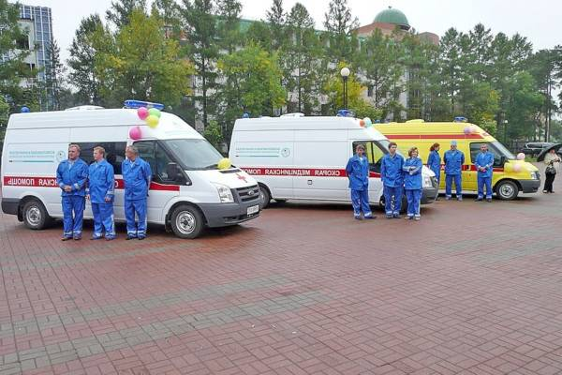

Государственное бюджетное учреждение здравоохранения ЛО «Всеволожская клиническая межрайонная больница» представлена стационаром на 818 коек (на 01.07. 2015 818 коек).вт.ч. Родильный дом на 167коек (на 01.07.2015 – 151) и 85(на 01.07.2015–123) коек стационара дневного пребывания; 3 поликлиниками и 7 амбулаториями, суммарная мощность которых 3025 посещений в смену, 5 ФАПами, 3 Центрами общей врачебной (семейной) практики, отделением СМП.

В 2014 году введена в эксплуатацию пристройка к зданию хирургического корпуса стационара ГБУЗ ЛО «Всеволожская КМБ», что позволило установить дополнительное оборудование, разместить в здании приёмное отделение, эндоскопическое отделение, отделение дневного стационара в соответствии с порядками оказания медицинской помощи.

Получена лицензия на высокотехнологичную медицинскую помощь по профилям: неонатологии, травматологии и ортопедии, офтальмологии, сердечно-сосудистой хирургии, акушерству и гинекологии.

Создана система травмоцентров трех уровней, работающих в круглосуточном режиме. Кроме того, полученная лицензия на оказание высокотехнологичной медицинской помощи по профилю травматология и ортопедия, позволяет решить проблему эндопротезирования суставов у пациентов с коксартрозами, остро нуждающихся в таких операциях.

Создан межрайонный хирургический офтальмологический центр, в составе которого офтальмологическое отделение стационара на 20 коек, офтальмологическое консультативно-поликлиническое отделение.

Создано отделение по уходу за тяжелобольными пациентами. Работа отделения основывается на применении новейших сестринских технологий благодаря которым, сократилось время пребывания пациента в стационаре, уменьшение ВБИ, уменьшение жалоб со стороны пациентов, повышение престижа больницы.

Ремонт и оснащение Всеволожского родильного (реанимационное оборудование для новорожденных, инкубаторы) дали возможность выхаживать новорожденных, родившихся преждевременно, а также родившихся с экстремально низкой массой тела (500г.) В 2014 году ГБУЗ ЛО «Всеволожская КМБ» получила лицензию на оказание медицинской помощи по неонатологии и акушерству и гинекологии.

В январе 2015 года открыто отделение сердечно-сосудистой хирургии, что позволило выполнять хирургические, эндоваскулярные, смешанные «гибридные» операции на артериях нижних конечностей. Ежегодно на отделении получают лечение более 200 пациентов с облетерирующими заболеваниями артерий нижних конечностей, синдромом диабетической стопы.

В 2015 году расширились виды и методы выполнения высокотехнологичной медицинской помощи по профилям травматология и ортопедия (реконструктивно-пластическое хирургическое вмешательство на костях стопы), сердечно-сосудистая хирургия (имплантация частотно-адаптированного однокамерного кардиостимулятора).

Начаты подготовительные работы по реорганизации приёмного отделения в стационарное отделение скорой медицинской помощи (получение лицензии, обучение специалистов, проведение ремонтных работ).

Завершается организация единого диспетчерского центра с функцией круглосуточной консультативной помощи для пациентов и их родственников на базе станции скорой медицинской помощи.

Производится капитальный ремонт инфекционного отделения (планируется открытие отделения в августе 2015 года), Морозовской ГБ (планируется открытие отделения в сентябре 2015 года).

Во Всеволожской клинической межрайонной больнице работа отделений основывается на применении новейших сестринских технологий, благодаря которым сократилось время пребывания пациента в стационаре, уменьшение ВБИ, уменьшение жалоб со стороны пациентов, повышение престижа больницы.

Амбулаторно-поликлиническую помощь жители Всеволожского района, проживающие на территории обслуживания ГБУЗ ЛО «Всеволожская КМБ», могут получить в амбулаторных подразделениях: 3 поликлиниках, 7 амбулаториях, 4 Центрах общей врачебной (семейной) практики, 6 фельдшерско-акушерских пунктах, общей мощностью 2606 пос./смену.

В конце января в д. Кальтино состоялось открытие центра общей врачебной (семейной) практики (мкр.Южный). О часах приемаспециалистов Центра общей врачебной (семейной) практики имеется информация на сайте ГБУЗ ЛО «Всеволожская КМБ», установлены терминалы самозаписи на прием. Организована предварительная запись на прием к врачам через сайт ГБУЗ ЛО «Всеволожская КМБ». Установлены дополнительные номера телефонов для регистратуры, что позволило пациентам в короткие сроки получить справки и записаться на предварительный прием к специалисту.

Во Всеволожской поликлинике установлен терминал электронной очереди, что позволило уменьшить время выдачи талона и амбулаторной карты в регистратуре до 2-3 минут. Организована служба сопровождения пациентов. Проведена реорганизация работы «окон» регистратуры. Разведены потоки больных, что позволило сократить время ожидания и время получения амбулаторной карты.

С целью повышения доступности оказания медицинской помощи в ГБУЗ ЛО «Всеволожская КМБ» осуществляется доставка пациентов из отдаленных подразделений во Всеволожскую клиническую межрайонную больницу для проведения эндоскопических исследований. Осуществляют выезды в подразделения ГБУЗ ЛО «Всеволожская КМБ» районные специалисты, ведущие консультативный прием, а также отбор пациентов, нуждающихся в оказании высокотехнологичной медицинской помощи.

В населенных пунктах численностью населения менее 100 чел., также, где нет ФАПов и амбулаторий, организована работа домовых хозяйств, на которых возложена функция оказания первой помощи.

В конце июня 2015года состоялось открытие Центра здоровья и профилактики, расположенное по адресу г. Всеволожск, шоссе Дорога Жизни, д.17.

В данном центре проводится:

1. диспансеризация пациентов. Для этого в центре имеются все врачи-специалисты, участвующие в диспансеризации и здесь же проводится весь спектр исследований, предусмотренных в рамках данного обследования;
2. профосмотры;
3. водительская, оружейная комиссии.

В июле был произведен ремонт ФАПа в п. Воейково.

С 01.04.2015г. женская консультация находится в 3-х этажном новом арендуемом здании по адресу: ул. Социалистическая д. 106.

В июне 2015 года организована комната выписки в Родильном доме, расширение обсервационного отделения, увеличение детской консультации на 4 кабинета.

Государственное бюджетное учреждение здравоохранения ЛО «Токсовская районная больница» включает в себя стационар на 214 коек, в том числе педиатрическое отделение на 23 койки, стационар дневного пребывания на ХХХ коек, отделение скорой медицинской помощи; 3 поликлиники и 8 амбулаторий, совокупной мощностью 1780 посещений в смену и 6 фельдшерско-акушерских пунктов. Построен и готовится принять первых пациентов фельдшерско-акушерский пункт в д. Хиттолово.

С 2014 года в составе стационара развернуто отделение соматической реабилитации, рассчитанное на восстановительное лечение пациентов, перенесших тяжелые кардиологические заболевания и операции.

В 2015 году введена в эксплуатацию поликлиника в д.НовоеДевяткино, рассчитанная на 380 посещений в смену и обслуживающая жителей д.НовоеДевяткино, д.Мурино, д.Лаврики, численностью более 26 000 человек, позволяющая существенно улучшить доступность и качество оказываемой медицинской помощи, а также расширить спектр медицинских услуг. Организовано стоматологическое отделение, эндоскопический кабинет, отделение функциональной диагностики, дневного стационара, педиатрическое отделение, физиотерапевтическое отделение, а также фтизиатрический кабинет.

Отделение рентгенодиагностики новой поликлиники оснащено флюорографической установкой и современныммаммографом, что позволяет комфортно для пациентов проводить диспансеризацию и профилактические мероприятия.

В период 2016-2017 планируется оснащение стационара ГБУЗ «Токсовская РБ» многосрезовым компьютерным томографом для завершения организации современного травмоцентра 2-го уровня с целью эффективного оказания экстренной и неотложной помощи пациентам с сочетанной травмой. Планируется организация и оснащение лапароскопической операционной для осуществления малотравматичных оперативных вмешательств ,а также завершение оснащения отделения реабилитации для пациентов с заболеваниями нервной системы и опорно-двигательного аппарата.

В соответствии с планом мероприятий по улучшению доступности и качества первичной медико-санитарной помощи жителям сельской местности рассматривается возможность передачи помещения в в/г 61 «Военно-космической академии имени А.Ф. Можайского» в пос.Лехтуси для размещения фельдшерско-акушерского пункта, а также строительство ФАП в д.Энколово и д.Рапполово.

ГБУЗ ЛО «Сертоловская Городская Больница» представлена стационаром дневного пребывания на 100 коек, в состав которого входит терапевтическое, неврологическое, гинекологическое, реабилитационное отделение, где оказывается первичная специализированная медико-санитарная помощь и амбулаторно-поликлиническая служба, в состав которой входят взрослая поликлиника с офисом врача общей практики в мкр. Черная речка, детская поликлиника с тремя медицинскими кабинетами в школах и четырьмя медицинскими кабинетами детских садов, стоматологическое отделение с суммарной мощностью 450 посещений в смену, а так же отделение скорой медицинской помощи.

В 2015 году получена лицензия на оказание первичной медико-санитарной помощи по разделу терапия, где смогут получать медицинскую помощь в условиях дневного стационара онкологематологические больные.

* 1. **Образование**



На 01.01.2015 года муниципальная система образования представлена 58 учреждениями, подведомственными Комитету по образованию, в том числе:

* 29 общеобразовательных учреждений;
* 19 дошкольных образовательных учреждений;
* 7 учреждений дополнительного образования детей;
* 1 центр психолого-педагогической реабилитации и коррекции;
* муниципальное учреждение «Всеволожский районный методический центр»;
* муниципальное учреждение «Центр экономики и финансов бюджетных учреждений муниципального образования «Всеволожский муниципальный район» Ленинградской области».

Контингент детей в дошкольных образовательных учреждениях и дошкольных отделениях школ на 31.12.2014 года составил по списку 9 354 человека при плане 8 635.

По данным автоматизированной информационной системы «Электронный детский сад» на 01.01.2015 года зарегистрировано 8 506 детей в возрасте от 0 до 7 лет, из них актуальная очередь детей в возрасте от 0 до 7 лет составляет 2 659 чел.

Сеть учреждений дополнительного образования детей представлена 7 учреждениями дополнительного образования детей, включая МОУ ДОД ДОЛ «Островки» и МОБУДО «Ладожец», и 6 отделениями дополнительного образования, функционирующими на базе общеобразовательных учреждений.

На 01.07.2015 года муниципальная система образования представлена 57 учреждениями, подведомственными Комитету по образованию, в том числе:

* 29 общеобразовательных учреждений;
* 19 дошкольных образовательных учреждений;
* 6 учреждений дополнительного образования детей;
* 1 центр психолого-педагогической реабилитации и коррекции;
* муниципальное учреждение «Всеволожский районный методический центр»;
* муниципальное учреждение «Центр экономики и финансов бюджетных учреждений муниципального образования «Всеволожский муниципальный район» Ленинградской области».

Постановлением администрации МО «Всеволожский муниципальный район» Ленинградской области от 25.05.2015 года № 1556 муниципальное образовательное учреждение дополнительного образования «Центр информационных технологий» реорганизовано в форме присоединения к муниципальному образовательному бюджетному учреждению дополнительного образования детей «Дворец детского (юношеского) творчества Всеволожского района».

13.04.2015 года начало функционировать структурное подразделение МДОУ «Центр развития ребенка - детский сад №4» г.Всеволожск, расположенное по адресу: Ленинградская область, г.Всеволожск, Колтушское шоссе, д.124/2 (проектная мощность - 50 мест),фактическая наполняемость - 64 ребенка.

01.06.2015 года начало функционировать структурное подразделение МДОУ «ДСКВ №35» п.Бугры, расположенное по адресу: Ленинградская область, Всеволожский район, п.Бугры, ул.Полевая, д.14, пом.2А (проектная мощность - 50 мест),фактическая наполняемость - 50 детей.

26 июня 2015 года начал функционировать МДОУ "Ново-Девяткинский ДСКВ №1" (проектная мощность - 210 мест), фактическая наполняемость - 259 детей.

Контингент детей в общеобразовательных учреждениях по итогам 2014 – 2015 учебного года составил 19 737 человек.

Контингент детей в дошкольных образовательных учреждениях и дошкольных отделениях школ на 01.07.2015 года составил по списку 9 704 человека.

По данным автоматизированной информационной системы «Электронный детский сад» на 01.07.2015 года зарегистрировано 9866 детей в возрасте от 0 до 7 лет, из них актуальная очередь детей в возрасте от 0 до 7 лет составляет 998 чел.

На 01.09.2015 года муниципальная система образования представлена 60 учреждениями, подведомственными Комитету по образованию, в том числе:

* 31 общеобразовательное учреждение;
* 20 дошкольных образовательных учреждений;
* 6 учреждений дополнительного образования детей;
* 1 центр психолого-педагогической реабилитации и коррекции;
* муниципальное учреждение «Всеволожский районный методический центр»;
* муниципальное учреждение «Центр экономики и финансов бюджетных учреждений муниципального образования «Всеволожский муниципальный район» Ленинградской области».

Постановлением администрации МО «Всеволожский муниципальный район» Ленинградской области от 17 июля 2015 года № 1951 создано юридическое лицо – МОБУ «Муринская средняя общеобразовательная школа № 1».

Постановлением администрации МО «Всеволожский муниципальный район» Ленинградской области от 26 февраля 2015 года № 683 создано юридическое лицо – МОБУ «Кудровская средняя общеобразовательная школа № 1» (в едином государственном реестре юридических лиц запись от 27 июля 2015 года).

Постановлением администрации МО «Всеволожский муниципальный район» Ленинградской области от 09 июля 2015 года № 1906 создано юридическое лицо – МДОБУ «Детский сад комбинированного вида № 1» г. Всеволожска.

Контингент общеобразовательных учреждений по состоянию на 01.09.2015 года составил 21 105 человек.

Планируется продолжение работы по созданию дополнительных мест в дошкольных учреждениях Всеволожского района:

- завершается строительство детского сада на 160 мест в г.Всеволожск на ул.Героев (плановый срок ввода в эксплуатацию 4 квартал 2015 года);

- выкуп детского сада в д.Кудрово на 110 мест;

- выкуп детского сада в п.Мурино на 110 мест;

- окончание строительства детского сада в д.Янино на 220 мест (плановый срок ввода в эксплуатацию 4 квартал 2015 года);

- начато строительство детского сада на 155 мест в мкрн. «Южный», (плановый срок ввода объекта - 4 квартал 2016 года).

В 2015 году заканчивается выполнение работ по проектно-изыскательским работам по следующим детским садам:

- г. Всеволожск, Торговый пр. 144, детский сад на 220 мест;

- г. Всеволожск, ул. Победы,17, детский сад на 140 мест.

Проекты сданы на получение заключения государственной экспертизой.

- за счет средств бюджета района в 2015 году предусмотрено проектирование следующих объектов:

-детский сад на 160 мест, г. Всеволожск, ул. Ленинградская, д.21;

-детский сад на 140 мест, г. Всеволожск, ул. 1-я линия, д.38;

-детский сад на 140 мест, г. Всеволожск, ул. Рябовская, д.18;

Контингент детей в дошкольных образовательных учреждениях и дошкольных отделениях школ на 01.09.2015 года составил по списку 9 984. По данным автоматизированной информационной системы «Электронный детский сад» на 01.09.2015 года зарегистрировано 10617 детей в возрасте от 0 до 7 лет, из них актуальная очередь детей в возрасте от 0 до 3 лет составляет 2 486 чел.

Утверждена муниципальная программа «Современное образование во Всеволожском районе Ленинградской области на 2014 – 2016 годы».

* 1. **Социальная защита**

В сфере социальной защиты населения во Всеволожском муниципальном районе реализуются меры социальной поддержки отдельных категорий граждан, которые направлены, в первую очередь, на поощрение рождаемости, на семейное воспитание детей раннего дошкольного возраста, на поддержку многодетных семей.



Перечень учреждений социальной защиты района

|  |  |
| --- | --- |
| МО | Наименование учреждений |
| МО «Город Всеволожск» | Муниципальное казенное учреждение социального обслуживания «Социально-реабилитационный центр для несовершеннолетних», ГКУ ЛО «Всеволожский центр занятости населения», ГУ «Бюро медико-социальной экспертизы Всеволожск», ЛО ГУЗ «Всеволожский психоневрологический дом ребенка», Территориальной Фонд обязательного медицинского страхования ЛО Всеволожский межрайонный филиал, ГУ Управление пенсионного фонда РФ по Всеволожскому району ЛО, МОУ «Центр психолого-педагогической реабилитации и коррекции», Ленинградский областной Фонд социальной поддержки населения. |
| МО «Кузьмоловское городское поселение» | Автономное муниципальное учреждение «Центр социального обслуживания «Кузьмоловский» |
| МО «Свердловское городское поселение» | Ленинградское областное государственное стационарное бюджетное учреждение социального обслуживания «Всеволожский дом-интернат для престарелых». |
| МО «Романовское сельское поселение» | Автономное муниципальное учреждение «Центр социального обслуживания «Ладога» |

Социальной защитой населению предоставляется более 102 видов государственных и муниципальные услуги в сфере социальной защиты населения, а также 11 государственных услуг по опеке и попечительству.

В 2014 году около 75 тысяч человек получили меры социальной поддержки и социальные выплаты.

Получили денежную помощь граждане пожилого возраста, инвалиды, в том числе дети-инвалиды и семьи с детьми, попавшие в трудную жизненную ситуацию.

324 ребенка из малообеспеченных семей и семей, попавшие в трудную жизненную ситуацию, в период летней оздоровительной кампании предоставлялись бесплатные путёвки в оздоровительные лагеря.

37 детей-инвалидов и детей с ограниченными возможностями здоровья получали оздоровительные мероприятия в летних лагерях, в том числе при использовании метода иппотерапии (лечебной верховой езды). Из них 10 детей – инвалидов отдыхали вместе с родителями.

В 2014 году выявлено 73 ребёнка, оставшихся без попечения родителей. Для всех была определена соответствующая форма жизнеустройства. Трое из них направлены в государственные учреждения, а другие (71 ребёнок) переданы в семьи.

Количество приемных семей по сравнению с 2013 годом увеличилось в 1,2 раза и составляет 117 детей. Они получают поддержку от государства в виде заработной платы и ежемесячных выплат на содержание ребенка.

Для детей-сирот и детей, оставшихся без попечения родителей, на территории Всеволожского района в 2014 году приобретено 29 благоустроенных однокомнатных квартир в новом жилом фонде.

Для отдельных категорий граждан организована служба специального транспортного обслуживания «Социальное такси».

* 1. **Физическая культура, спорт и туризм**

Развитие физической культуры и спорта в современном обществе составляет неотъемлемую часть в решении задач по повышению качества жизни населения, пропаганде здорового образа жизни и сплочения жителей страны.



На территории района ведут свою деятельность 351 коллективов физкультуры и спорта в которых работает 583 человека.

Общая численность занимающихся физической культурой и спортом ежегодно увеличивается. В 2014 году численность занимающегося населения составила 21,9 %от общей численности населения постоянно проживающих во Всеволожском районе.

В 2014 году на территории района зарегистрировано 385 спортивных сооружений из них:

229 - плоскостные спортивные сооружения ;

72 - спортивные залы;

13 - плавательные бассейны;

2- лыжные базы;

14- сооружение для стрелковых видов спорта;

1. Крытые спортивные объекты с искусственным льдом

71 - и другие (тренажерные залы, лыжные трассы т т.д.).

Реализация молодежной политики в МОосуществляется на основе программы «Современное образование во Всеволожском муниципальном районе Ленинградской области на 2014-2016 годы», подпрограмма - «Развитие молодежной политики». В подпрограмму «Развитие молодежной политики» входят два направления - «Участие молодежных делегаций в областных, всероссийских и международных мероприятиях» и «Организация и проведение молодежных мероприятий».

Реализация молодежной политики в районе осуществляется по следующим основным направлениям:

* информационное, научно-методическое, нормативно-правовое и кадровое обеспечение молодежной политики;
* гражданско-патриотическое воспитание молодежи;
* поддержка деятельности общественных объединений, реализующих молодежную политику во Всеволожском районе;
* профилактика асоциального поведения в подростковой и молодежной среде. Профилактика употребления психоактивных веществ среди молодежи;
* поддержка деятельности творческой и талантливой молодежи. Организация и проведение культурно-массовых и социально-значимых молодежных мероприятий;
* молодая семья;
* временное трудоустройство молодежи.

В районе активно ведут деятельность более 20 детских и молодежных общественных объединений: «Щегол», «Старшеклассник», «Пламя», «Ладожец», «Б.Э.М.С.», «Горячие сердца», «Друзья реки Охта», «Академия», «Галактика», «Радость», «Нон-стоп», «Шквал», «Феникс», «Пегас», «Скоморошина», «Балаганчик», «Петровцы» и др.

В районе активно ведут работу 10 молодежных клубов. Так же во Всеволожском районе продолжают свою деятельность более 20 детских и молодежных общественных объединений. Продолжает работу Открытая лига КВН Всеволожска и Всеволожского района.

За период 2014 года Всеволожский район посетили 125,5 тыс. туристов и экскурсантов. Из них 6,5 тыс. иностранцев. За первое полугодие 2015 года - более 48 тыс. чел., учет которых ведется по данным коллективных средств размещения и музейных предприятий.

Объем налоговых поступлений в бюджет от сферы туризма за 2014 год составил 129,5 млн. руб. из них в областной бюджет 97,5 млн. руб., в местный бюджет 32 млн. руб.

Сумма финансирования подпрограммы «Развитие сферы туризма и рекреации Всеволожского муниципального района на 2014 – 2016 годы» за 2015 год составляет 330 тыс. руб., из них за первое полугодие 2015 года потрачено 100 тыс. руб.

Коллективные средства размещения Всеволожского района:

|  |  |
| --- | --- |
| гостиницы и мотели | 20 |
| санатории, профилактории | 3 |
| базы отдыха (в том числе турбазы, коттеджные комплексы) | 49 |
| сельские гостевые дома | 3 |
| прочие средства размещения | 6 |

Наиболее крупными комплексами, предоставляющими услуги размещения являются: «ПетроСпортОтель», гостиничный комплекс «Кавголово», база отдыха «Драгунский ручей», база отдыха «Хозяйство Доброе», поместье озера «Сиркоярви».

Основными туристскими маршрутами по Всеволожскому району являются экскурсии по «Дороге Жизни», музей «Дорога Жизни», забытые усадьбы Всеволожского района, музей-усадьба «Приютино», музей «Невский пятачок», парк семейного отдыха и экотуризма «Зубровник», парковый комплекс «Усадьба «Богословка», музей «Кошки», горнолыжные курорты «Охта Парк» и «Северный склон».

Также ведутся реконструкции и обновления Краеведческого музея и музея «Дорога жизни», что приведет к привлечению большего числа туристов и экскурсантов.

На территории Всеволожского района за 2014 год большую популярность приобрело направление сельского (фермерского) туризма и конного туризма, который развивается в конно-спортивных центрах.

Основными перспективными направлениями туризма в районе являются промышленный туризм, так как имеется ряд крупных современных предприятий, которые могут вызвать интерес у туриста и водный туризм, который требует развития соответствующей инфраструктуры.

1. **ИНВЕСТИЦИОННЫЙ КЛИМАТ**

В соответствии с приоритетами, определёнными Правительством РФ в сфере экономики, работа администрацией муниципального района ведётся по таким основным направлениям:

- улучшение инвестиционного климата;

- стимулирование инноваций;

- энергоэффективность;

- модернизация.

В настоящее время в районе много достойных примеров. Основание новых производств, внедрение новых технологий отмечается практически на каждом предприятии.

ООО «Аристон Термо Русь»один из мировых лидеров отопительного и водонагревательного рынка. Первый завод AristonThermo в России был открыт в 2005 году во Всеволожске. Это одно из наиболее передовых предприятий: 90% производственных процессов автоматизированы. Сегодня штат предприятия насчитывает более 250 человек, а общая площадь — 65 000 м². Ежегодно здесь производится до 600 000 водонагревателей для рынка России, СНГ и стран Восточной Европы.

В апреле 2015 года было объявлено о запуске нового логистического центра общей площадью 10 000 м².

ЗАО «Форд Мотор Компани» - предприятие по производству автомобилей марки Ford (FordFocus и FordMondeo). В рамках модернизации завода и активной подготовки к старту производства новых FordMondeo и FordFocus на заводе, включающей переоборудование предприятия и обучение сотрудников новым технологическим процессам, на заводе внедрена новая виброустановка IP Shaker, позволяющая снизить вероятность возникновения скрипов и шумов в производимых автомобилях. Данная установка позволяет специалистам Всеволожского завода проверять инструментальную панель с целью выявления причин дребезжания, скрипов и шумов уже на стадии сборки автомобиля.

Новое производство (производство авто-компонентов, основным заказчиком продукции выступает петербургский завод Nissan) открыл производитель пищевой пластиковой упаковки ООО «Орион» (марка – «Мир упаковки»). Торжественный запуск нового цеха состоялся 25 ноября 2014 года. Под производство автокомпонентов отведена часть цеха, где уже изготавливают пластиковую упаковку. Цех оборудован современными станками, произведенными в Германии. Первая очередь производства будет выпускать порядка 25 позиций авто-компонентов по трем направлениям: подкапотные, интерьерные и компоненты сектора охлаждения. Также на производстве установлено уникальное оборудование для выдува вентиляционных каналов, на сегодняшний день единственное в России. При действующих мощностях предприятие способно производить компоненты для 80 тыс. автомобилей в год. На первом этапе производство должно дать оборот 350 млн. в год, в следующие 2 года этот показатель планируется увеличить до 500 млн. рублей в год, в течение 2015-2016 годов в 5 раз увеличить объемы производства и к 2018 году выйти на уровень в 1,5 млрд рублей оборота в год. В запуск 2-й очереди будет вложено 2 млрд. рублей, из них почти 70% - собственные средства компании. На полную окупаемость производство должно выйти к 2025 году.

На 01.07.2015 г..:

1.Ведут проектно-изыскательские работы, следующие предприятия:

- ООО «Невская Финансово-Строительная Корпорация» - широкоформатный складской комплекс европейского уровня класса «А» с оказанием сервисных аутсорсинговых логистических услуг в районе д. Разметелево;

- ООО «ФацерБейксриз Инвест» - дочернее предприятие ООО «Хлебный дом», входящее в международный концерн «FAZER» - строительство завода по производству хлебобулочных изделий в п. Новосаратовка;

- ООО «Кота» - предприятие по производству промышленной арматуры, пос. Токсово, ул. Гагарина;

- ООО «Барракуда» - оптово-розничная база в д. Заневка;

- ООО «Иней» - мясоперерабатывающий завод**,** Всеволожск,промзона «Кирпичный завод».

- ООО «Балтконд-Нева» - грузовой терминал в д. Мяглово;

- ООО «Интерснабсервис» - строительство логистического комплекса с базой ремонта и обслуживания техники в районе пос. Разметелево;

- ООО «СевЗапПромСтрой» - завод по производству турбохолодильного оборудования г. Всеволожск, промзона города Всеволожска;

- ООО «Охта-Трейд» - производство по изготовлению металлоконструкций, п. Бугры;

***-*** ООО «Знамя Труда «Всеволожск» - производственно-складской комплекс, г. Всеволожск, промзона Кирпичный завод;

- ООО «Монтаж инженерных сетей-248» - производственно-складской комплекс в д. Разметелево.

1. Осуществляют строительство:

- ООО «Алютех СПб» - административно-бытовой корпус, г. Всеволожск, коммунально-складская зона, квартал 4;

- ООО «Энити»- складское здание, д. Новосаратовка;

- ЗАО «Восточный терминал» - складское здание, местечко Углово, Романовское с.п.;

- ООО «Цементно-бетонные изделия» - вторая очередь производственно-технического комплекса в г. Сертолово, мкр. Сертолово-1, ул. Индустриальная, д.5, корп.2.;

- ИП Сергиенко В.П. – здание офиса, г. Всеволожск, ул. Социалистическая, д.104;

- ООО «Облстрой-Инвест» - здание офиса г. Всеволожск, угол ул. Корраловской и Октябрьского проспекта;

- ООО «Корта» - частный детский сад, г. Всеволожск, угол ул. Жуковского и пр. Герцена;

- ООО «Вуд-Экспресс» - мебельное производство, г. Всеволожск, нежилая зона;

- ООО «Вектор» - расширение предприятия по производству строительных материалов, г. Всеволожск, в районе ул. Ржевской;

- ООО «Маренд» - складское здание, д. Новосаратовка;

- ООО «Веста» - автомоечный комплекс, административное здание , д. Янино-1, помзона «Янино»;

- ООО «ЭСНА» - здание спортивно-развлекательного комплекса а д. Кудрово, 2;

- ООО «Мебельная фабрика «МЭТР» - предприятие по сборке мебели, г.п. им. Свердлова, мкр.№1, ул. Петрозаводская, №35б;

- ООО «Звезда» - открытый склад для хранения ж/б изделий;

- ООО «ЭНИТИ» - административное здание, д. Новосаратовка-центр;

- ООО «ПТО «ТЕХКРЕП» - складской терминал, д. Новосаратовка;

- ООО «Северо-Западная Компания» - производственно-складской комплекс, 2-я очередь, промзона «янино», д. Янино-1;

- ЗАО «Компания Колос» - расширение и реконструкция горнолыжного центра «Охта-Парк»;

- ООО «Бугры-Сервис» - производственно-складская база, п. Бугры, 2-й гаражный проезд, уч.10;

- ООО «КиП» - склад хранения строительных материалов, г.п. им. Свердлова, мкр.1;

- Аверьянов А.П. – складской комплекс, д. Порошкино, дорога на Мендсары, уч.2 А;

- ООО «Диалог» - торгово-бытовой комплекс, п.ст. Корнево, 16 км Дороги Жизни;

- ООО «ЛенОблИнвест» - складской комплекс, г.п. им. Свердлова, мкр. 1, в районе ул. Петрова Дача;

- ООО «Ива» - производственно-складской комплекс, п. Бугры, 2-й Гаражный проезд, № 2

- - НП «Автомобильный спортивный клуб «Питер ралли» - строительство административного здания и здания технической базы, г. Всеволожск, Приютино, Дорога Жизни, квартал №6.

- Аверьянов А.П. - Дорога на Мендсары, уч.2А, складской комплекс.

- Бароян М.А. – пос. им. Свердлова, мкр. 1, ул. Петрозаводская, склад готовой продукции.

- ООО «Искусство доставки грузов», д. Новосаратовка, транспортно-складская база.

- ООО «Слеп», пос. Бугры, ул. Шоссейная, уч. 31-В, Производственная база.

- ООО «Прайм», д. Аро, ул. Мелиораторов, уч. 2-Б, складское здание по продаже строительных материалов.

- ООО «Всеволожский Мясной Двор» - мясоперерабатывающее предприятие на территории промышленной зоны г. Всеволожска.

3. Сданы в эксплуатацию объекты:

- ООО «АСК-Инвест» - здание складских помещений и станции техобслуживания.

- ИП «Глазков П.Б.» - художественно-анималистическая мастерская, пос. Романовка.

- ООО «Северо-Запад» - производственный корпус, г. Всеволожск, КСЗ 6-ой квартал.

- ООО «Кэнди-ГРУПП» - здание магазина, г. Всеволожск, пр. Христиновский 91

- ООО «Мираж», медицинский центр, пересечение Дороги Жизни и Колтушского шоссе.

- ООО «НокианТайерс» - пожарная станция, 1 и 2 вспомогательный комплекс, производственный и вспомогательный, КПП, трубопроводный мост, склад готовой продукции.

- ООО «БОР» - здание склада, г. Всеволожск, ул. Пушкинская, уч. №134Б.

- ЗАО «Сярги-Спорт», д. Энколово, Административный корпус, центр оздоровительного комплекса.

- Сергеев А.А. – д. Васкелово, уч. Коробицына, уч. 3-А, магазин строительных товаров.

- ООО «Кедр», пос. Романовка, ш. Дорога Жизни, д. 30а, Реконструкция здания магазина.

- ООО «Технический центр «Восток» - КСЗ «Коркинская», 1-й, проезд №1, демонстрационный павильон малотоннажных автомобилей «Мерседес Бенц».

Казарян В.А., пос. Красная заря, д. 16, Кафе.

- ООО «Еврострой-2» - станция технического обслуживания автомобилей с малярно-кузовным участком и газовой котельной, п. Бугры, Гаражный проезд, № 3-А;

- ООО «Ива» - производственно-складской комплекс, п. Бугры, 2-й Гаражный проезд, № 2.

За 2014 годобъем инвестиций в основной капитал составил 12 396,1 млн. рублей, это 89,1% к уровню соответствующего периода 2013 года.

(На 01.07.2015 г. объем инвестиций в основной капитал составил 4494,6 млн. рублей, это 69,5% к уровню соответствующего периода 2014 года.)



Совместно с поселениями района разработана «Схема территориального планирования Всеволожского муниципального района Ленинградской области», согласованная с Правительством Ленинградской области и Правительством Российской Федерации в ноябре 2011 г., утверждена решением Совета депутатов Всеволожского муниципального района от 20 декабря 2012 г. № 88.

1. **ИНВЕСТИЦИОННЫЕ ПРЕИМУЩЕСТВА**

На протяжении последних лет Всеволожский район прочно удерживает одно из лидирующих мест в Ленинградской области по темпам социально-экономического развития и инвестиционной привлекательности.

Динамическое развитие инвестиционного потенциала района в первую очередь обусловлено выгодным географическим положением – близость к Санкт-Петербургу, достаточно развитая транспортная инфраструктура (железные дороги, автодороги – КАД, Кола, Выборг, Приозерск). Но, не смотря на это, положительную динамику роста вряд ли бы удалось сохранить без должной организации инвестиционного процесса в районе и четкой, слаженной работы команды – Администрации муниципального образования.

Отлаженные механизмы подбора площадок и размещения инвесторов, сопровождение инвестиционных проектов, вплоть до ввода объектов в эксплуатацию, повышение уровня инженерного и транспортного обеспечения существующих промышленных площадок, а также создание новых промышленных зон, все это делается для обеспечения комфортного существования уже размещенных и привлечения новых инвесторов.

Учитывая данные факторы, а также общую положительную тенденцию развития Ленинградской области как субъекта РФ, можно констатировать, что за последние года увеличилось количество поступающих в Администрацию заявок, на предмет предоставления земельных участков под производственные цели от организаций различных форм собственности, в том числе крупных международных компаний ориентированных на долгосрочные капитальные вложения.Четко построенная совместная инвестиционная политика Правительства Ленинградской области и Администрации района позволила привлечь в район достаточно большое количество инвесторов.

Администрацией муниципального образования, совместно с администрациями городских и сельских поселений, постоянно проводится работа по мониторингу объектов недвижимости и земельных участков промышленного назначения, предлагаемых в аренду или в собственность на вторичном рынке, обновляются паспорта свободных производственных площадей, осуществляется рассылка информации о муниципальном образовании в крупные компании, консульские учреждения, работает Интернет-сайт муниципалитета.

Интенсивно привлекаются инвесторы в сферу торговли и логистики: строятся комплексы данного назначения в основном вдоль основных транспортных магистралей на минимальном удалении от Санкт-Петербурга, активными темпами ведется жилищное строительство, дабы обеспечить всё возрастающие потребности вводимых предприятий в рабочей силе.

Однако, несмотря на все положительные факторы, одной из наиболее существенных проблем в области привлечения инвестиций в последнее время является все более остро ощущаемый дефицит земельных ресурсов, которые непосредственно могут быть использованы под промышленные цели, обладающие достаточно развитой инженерной инфраструктурой. Не секрет, что инвестиционный потенциал уже давно существующих промышленных зон, благодаря которым район в свое время сделал ощутимый скачек («Кирпичный завод», «Коммунально-складская зона» в г.Всеволожске) уже задействован на 100%. В связи с этим, Администрацией муниципального образования совместнос администрациями городских и сельских поселений, а также Правительством Ленинградской области ведется активная работа по организации новых промышленных зон, способных в видимомбудущем осуществлять размещение новых инвесторов. Перспективными местами в этом плане, по которым уже начата работа можно назвать пос. им. Свердлова, пос. им. Морозова (в санитарно-защитной зоне завода им. Морозова), Кузьмолово – Новое-Девяткино.

В целом, объем накопленных инвестиций, в т.ч. иностранных, а также сложившийся благоприятный инвестиционный климат, позволяют с уверенностью сказать, что в ближайшие года Всеволожский район сохранит положительную динамику в сфере промышленного развития и привлечения инвестиций.

1. **ОТВЕТСТВЕННЫЕ ЛИЦА**

Ответственные лица, курирующее инвестиционную деятельность во Всеволожском районе:

- Заместитель главы администрации по экономике:

Березовский Павел Михайлович

Тел.: 8 (81370) 25-414

- И. о. начальника отдела по экономическому развитию и инвестициям:

Ольховская Наталья Павловна

Тел.:8 (81370) 23-523

e-mail: [invest2@vsevreg.ru](mailto:invest2@vsevreg.ru)

ГКУ «Агентство экономического развития Ленинградской области»

Санкт-Петербург, Малоохтинский пр., д. 64, лит. Б, оф. 402

Тел.: 8(812) 644-01-23

e-mail: [invest@lenreg.ru](mailto:invest@lenreg.ru)

## ПРОМЫШЛЕННАЯ ЗОНА "Кирпичный завод"

Краткое описание:

Назначение площадки: Промышленного назначения

Общая характеристика: Промзона "Кирпичный завод". Машиностроение инвестиционной площадки.

Адрес: Всеволожский муниципальный район, Всеволожские городское поселение, город Всеволожск.

Расстояние до районного центра: 5.9 км.

Расстояние до г. Санкт-Петербурга: 14.6 км.

Площадь:

Общая площадь: 733 га.

В том числе свободной территории: 390.4 га.

Допустимый класс опасности для размещаемых предприятий, сооружений и иных объектов: II, III, IV, V.

Земельные ресурсы

Категория земель: Земли сельскохозяйственного назначения, Земли населенных пунктов, Земли лесного фонда.

Вид разрешенного использования: Промышленное.

Занято существующими промышленными предприятиями 1-5 классов опасности: 342,6 га.

Свободные площадки: 390.4 га.

Общая характеристика:

Рельеф плоский: Территория частично подтапливается и часть местности заболочена.

Правовые основания для передачи участка в пользование:

Правовое основание: Продажа, Долгосрочная аренда

Транспортная инфраструктура:

Существующее положение

Автомобильные дороги с твердым покрытием (асфальтобетон, бетон)

Удаленность от автомобильной дороги федерального значения:

М-10, «Россия», 45 Москва – Тверь – Великий Новгород – Санкт-Петербург, М-18, «Кола»: 24 км.

Санкт-Петербург – Петрозаводск – Мурманск – Печенга – граница с королевством Норвегия, М-20, Санкт-Петербург – Псков – Пустошка – Невель – граница с Республикой Беларусь: 50 км.

А-118, Кольцевая автомобильная дорога вокруг Санкт-Петербурга: 20 км.

А-120, «Санкт-Петербургское южное полукольцо», Кировск – Мга – Гатчина – Большая Ижора: 40 км.

А-121, «Сортавала», Санкт-Петербург – Сортавала – автомобильная дорога «Кола»,: 50 км.

А-180, «Нарва», Санкт-Петербург – граница с Эстонской Республикой, подъезд к морскому торговому порту Усть-Луга (через Кёрстово, Котлы, Косколово): 50 км.

А-181, «Скандинавия», Санкт-Петербург – Выборг – граница с Финляндской

Республикой: 60 км.

Удаленность от автомобильной дороги регионального значения:

Город Всеволожск – станция Кирпичный завод: 0 км.

Железнодорожное сообщение:

Наименование ближайшей ж/д станции: Кирпичный завод.

Расстояние до ближайшей ж/д станции: 3 км.

Наличие грузовых терминалов: нет.

Подъездной путь: Да

Расстояние до подъездного пути: 0 км.

Расстояние до морских (речных) портов:

Морские порты:

Санкт-Петербург: 42 км.

Выборг: 170 км.

Высоцк: 190 км.

Приморск: 160 км.

Усть-Луга:190 км.

Речные порт:

ОАО «Ленинградский речной порт» Отрадное: 54 км.

ОАО «Подпорожский порт» Подпорожье: 270 км.

Расстояние до аэропорта:

Аэропорт "Пулково", 479 км

Наличие автобусных маршрутов: нет

Запланированные мероприятия: Автомобильные дороги с твердым покрытием (асфальтобетон, бетон)

Удаленность от автомобильной дороги регионального значения:

Наименование:

Прямой выезд с территории индустриального парка "Кирпичный Завод" на автодорогу "КАД-2- 0 км.

Водоснабжение:

Наличие водоснабжения: Есть

Тип: Технический и хозяйственно-питьевой от водозабора, расположенного в пос. им. Морозова.

Канализация:

Наличие канализации: Есть

Электроснабжение:

Наличие: Есть

Электроснабжения:

Наименование, диспетчерский номер, класс напряжения опорной подстанции: ПС-526 "Форд-Всеволожск" 110 кВ

Мощность опорнойподстанции, в том числе свободная: 80 (мВт)

Установленная Мощностьтрансформаторов: 2*40 МВА

Расстояние до опорной подстанции: 0 м

Газоснабжение:

Наличие газоснабжения: Есть

Мощность ближайшей газораспределительной станции, установленная: 25.75 тыс. м3 в час

Мощность ближайшейгазораспределительной станции, свободная: 144.25 тыс.м3 в час

Расстояние до ближайшей газораспределительной станции: 0 м

Расстояние догазопровода среднего давления: 0 м

Расстояние до ближайшего газорегуляторного пункта: 0 м

Теплоснабжение:

Наличие теплоснабжения: Да

Тип: Централизованное от котельной № 17

Установленная мощность (Гкал/час): 178

Расстояние до магистрали и источника 0 км.

Близость телекоммуникаций:

Телефон: Да

Интернет: Да

Запланированные мероприятия:

Электроснабжение

Наименование,диспетчерский номер, класс напряжения опорной подстанции Проектная ПС 110 кВ "Щеглово"

Мощность опорной подстанции, в том числе свободная:126(мВт)

Установленная мощность трансформаторов 2 * 63 МВА

Максимальная мощность, разрешенная при технологическом присоединении: 126

Расстояние до опорной подстанции: 2000 м

Газоснабжение

Мощность ближайшей газораспределительной станции, установленная, 170 тыс. м3 в час

Мощность ближайшей газораспределительной станции, свободная, 144,5 тыс. м3 в час

Наличие градостроительной Документации Генеральный план: Нет

Схема территориального планирования: Да

Проект планировки: Да

Проект межевания: Нет

Градостроительный план земельного участка: Нет

Дополнительные сведения: Реализуется более 5 инвестпроектов различных отраслей промышленности (машиностроение, химическая промышленность, металлургия, производство стройматериалов) суммарным объемом инвестиций более 20 млрд. руб.

Мощность расположенной на территории промзоны КНС 2,5 тыс.куб.м/сутки

Тип площадки: Промышленные площадки

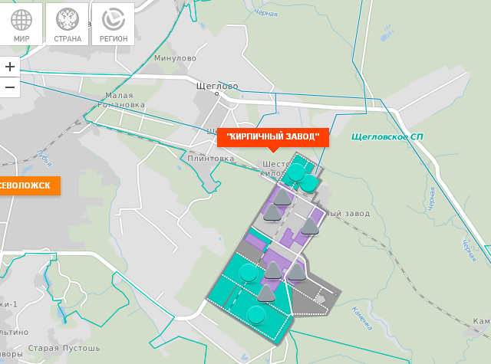

## ПРОМЫШЛЕННАЯ ЗОНА

## "ГИПХ-Турбоатомгаз"

Краткое описание:

Муниципальный район / городской округ: Всеволожский муниципальный район

Назначение площадки: Промышленного назначения

Общая характеристика:

Площадка включает в себя территории ФГУП «Российский научный центр "Прикладная химия" и завода "Турбоатомгаз"

Адрес: Всеволожский муниципальный район, Кузьмоловское городскоепоселение

Расстояние до районного центра,: 18.8 км

Расстояние до г. Санкт-Петербурга: 3 км

Площадь:

Общая площадь:798.2 га

В том числе свободной территории,: 281.9 га.

Допустимый класс опасности для размещаемыхпредприятий, сооружений и иных объектов II, III, IV, V

Земельные ресурсы

Категория земель: Земли сельскохозяйственного назначения, Земли населенных пунктов

Вид разрешенного использования: ПромышленноеФактическое использование земельного участка, обременения

Занято существующими промышленными предприятиями 1-5 классов опасности: 515.8 га

Свободные площадки,: 281.9 га

Ограничения использования земельного участка: Зоны существующих инженерных сетей и дорог, санитарно-защитные зоны существующих предприятий

Общая характеристика:

Территория благоприятна для строительства местности:

Наличие природных, лесных ресурсов, месторожденийполезных ископаемых, их характеристика: Отсутствуют

Правовые основания для передачи участка в пользование

Транспортная инфраструктура:

Существующее положение:

Автомобильные дороги ствердым покрытием (асфальтобетон, бетон):

Удаленность от автомобильной дороги федерального значения:

А-118, Кольцевая автомобильная дорога вокруг Санкт-Петербурга: 3,2 км

Удаленность от автомобильной дороги регионального значения:

Санкт-Петербург – Матокса, удаленность,: 0 км

Железнодорожноесообщение:

Капитоловоближайшей ж/д станции 0 км

Подъездной путь: Да

Расстояние до подъездного пути: 0 км

Расстояние до морских (речных) портов

Морские порты Санкт-Петербург: 23 км.

Речные порты:

ОАО «Ленинградский речной порт» Отрадное: 51 км.

Расстояние до аэропорта:

Аэропорт "Пулково: 46 км

Наличие автобусных маршрутов: Да

Удаленность от автомобильной дороги регионального значения Продолжение Гражданского проспекта (Санкт-Петербург) до автомобильной дороги «Юкки – Кузьмолово» удаленность: 11 км

Инженерная инфраструктура

Существующее положение

Водоснабжение:

Наличие водоснабжения6Есть

Тип:Централизованное от водоочистной станции ФГУП «РНЦ Прикладная химия»

Расстояние до магистрального водовода: 0 м

Канализация

Наличие канализации: Есть

Расстояние до магистрального коллектора: 0 м

Расстояние до очистных сооружений,: 0 м

Электроснабжение:

Наличиеэлектроснабжения: Есть

Наименование диспетчерский номер, класс напряжения опорной подстанции: ПС-51 "ГИПХ" 110/6/6 кВ

Мощность опорной подстанции, в том числе свободная:50 мВт

Установленная мощность трансформаторов: 2*25 МВА

Максимальная мощность, разрешенная при технологическом присоединении: 36,89 МВА

Расстояние до опорной подстанции: 0 м

Газоснабжение:

Наличие газоснабжения: Есть

Мощность ближайшей газораспределительной станции, установленная: 26 тыс. м3 в час

Мощность ближайшей газораспределительной станции, свободная: 19.2 тыс. м3 в час

Расстояние доближайшей газораспределительной станции: 0 м

Расстояние до газопровода среднего давления: 0 м

Расстояние доближайшего газорегуляторного пункта: 0 м

Условия присоединенияк системегазоснабжения: по согласованию с ФГУП «РНЦ Прикладная химия»

Теплоснабжение:

Наличие: Да

Теплоснабжения тип: Централизованное от ТЭЦ-21 Северная

Установленная мощность: 1 188 Гкал/час

Расстояние до магистрали и источника: 0 м

Близость телекоммуникаций:

Телефон: Да

Интернет: Да

Запланированные мероприятия

Электроснабжение:

Наименование, диспетчерский номер, класс напряжения опорной подстанции: ПС Новодевяткино 330 кВ

Расстояние до опорной подстанции: 0 м

Наличие градостроительной документации:

Генеральный план: Нет

Схема территориального планирования: Да

Проект планировки: Нет

Проект межевания: Нет

Тип площадки: Кластеры

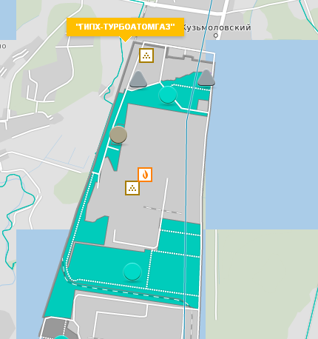

**ПРОМЫШЛЕННАЯ ЗОНА «ЮЖНАЯ» ВСЕВОЛОЖСК**

Краткое описание

Муниципальный район / городской округ: Всеволожский муниципальный район

назначение площадки: Промышленного назначения, Транспортно-логистического назначения.

Общая характеристика:

Площадка находится в границах города Всеволожск, с трех сторон окружена кварталами жилой застройки.

Адрес: Всеволожский муниципальный район, Всеволожские городское поселение

Форма собственности: Частная, Муниципальная

Расстояние до районного центра: 0км

Расстояние до г. Санкт-Петербурга: 12 км

Площадь:

Общая площадь: 87,5 га

В том числе свободной территории:7,6 га

Допустимый класс опасности для размещаемых предприятий, сооружений и иных объектов III, IV, V

Земельные ресурсы

Категория земель: Земли населенных пунктов

Видразрешенного:Промышленное использования

Фактическое использование земельного участка, обременения

Занято существующими промышленными предприятиями 1-5 классов опасности: 79.9 га

Свободные площадки: 7,6 га

Общая характеристика местности: Территория благоприятна для строительства

Наличие природных, лесных ресурсов, месторождений полезных ископаемых, их характеристика: Отсутствуют

Правовые основания для передачи участка в пользование:

Транспортная инфраструктура:

Существующее положение

Автомобильные дороги ствердым покрытием (асфальтобетон, бетон):

Удаленность от автомобильной дороги федерального значения:

А-118, Кольцевая автомобильная дорога вокруг Санкт-Петербурга: 11 км

Удаленность от автомобильной дороги регионального значения:

Наименование Санкт-Петербург – городской поселок имени Свердлова –

Всеволожск, удаленность: 0,65 км

Железнодорожное сообщение:

Наименование ближайшей ж/д станции: Всеволожская

Расстояние до ближайшей ж/д станции: 1,2 км

Подъездной путь: Нет

Расстояние до морских (речных) портов:

Морские порты, Санкт-Петербург: 31 км

Речные порты:

ОАО «Ленинградский речной порт»Отрадное: 49 км

Расстояние до аэропорта «Пулково",: 45 км

Наличие автобусных маршрутов: Да

Запланированные мероприятия:

Автомобильные дороги с твердым покрытием (асфальтобетон, бетон):

Удаленность от автомобильной дороги регионального значения:

Наименование: Подъезд к городу Всеволожск, удаленность: 0,5 км

Водоснабжение:

Наличие водоснабжения: Есть

Тип:Централизованное, сооружения водоподготовки от Ладожского водовода

Мощность: 21 000 куб.м/сут

Расстояние до магистрального водовода: 0 м

Канализация:

Наличие канализации: Есть

Мощность очистных сооружений, проектная: 0,5тыс. куб.м/сут.

Мощность очистных сооружений, свободная: 0,4 тыс. куб.м/сут.

Электроснабжение

Наличие: Есть

электроснабжения наименование диспетчерский номер, класс напряжения опорной подстанции: ПС-525 "Ильинка" 110/10 кВ

Мощность опорной подстанции, в том числе свободная: 105 мВт

Установленная мощностьтрансформаторов Т1-40 МВА; Т2-40 МВА; Т3-25-40 МВА

Расстояние до опорной подстанции: 100 м

Газоснабжение:

Наличие газоснабжения: Есть

Мощность ближайшей газораспределительной станции, установленная: 60

тыс. м3 в час

Мощность ближайшей газораспределительной станции, свободная:47,4 тыс.

м3 в час

Расстояние до ближайшей газораспределительной станции: 3200 м

Расстояние до газопровода среднего давления: 0 м

Расстояние до ближайшего газорегуляторного пункта: 680 м

Теплоснабжение:

Наличие: Да

Наличие градостроительной документации

Генеральный план: Нет

Схема территориальногопланирования: Да

Проект планировки: Нет

Проект межевания: Нет

Градостроительный план земельного участка: Нет

Тип площадки: Промышленные площадки

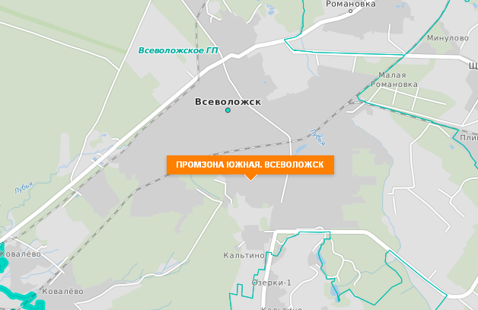

**ПРОМЗОНА "ЯНИНО"**

Краткое описание:

Назначение площадки: Промышленного назначения, Коммунально-складского назначения

Общая характеристика:

Площадка предназначена для промышленного использования.

Имеет выгодное расположение, близость к Санкт-Петербургу и основным транспортным магистралям.

Адрес: Всеволожский муниципальный район, Заневское сельское поселение, массив Янино-1.

Форма собственности: Частная

Расстояние до районного центра: 10 км

Расстояние до г. Санкт-Петербурга: 5,1 км

Площадь:

Общая площадь: 336 га

В том числе свободной территории:185 га

Допустимый класс опасности для размещаемых предприятий, сооружений и

иных объектов III, IV, V

Контакты собственника УК:

Наименование: Теллус Групп, директор Тел.:(812) 334-82-03

Факс.:(812) 334-82-04 info@tellus-group.ru

Земельные ресурсы:

Категория земель:Земли сельскохозяйственного назначения, Земли населенных пунктов, Земли промышленности, энергетики, транспорта, связи, радиовещания, телевидения, информатики, земли для обеспечения космической деятельности, земли обороны, безопасности и земли иного специального назначения

Вид разрешенного использования: Промышленное

Фактическое использование земельного участка, обременения

Занято существующими промышленными предприятиями 1-5 классов опасности: 151 га

Свободные площадки: 185 га

Ограничения использования земельного участка: Зоны существующих инженерных сетей

Общая характеристика:

Расположена на территории Всеволожского муниципального района Ленинградской области в районе пересечения автодороги Санкт-Петербург-Колтуши и Кольцевой автомобильной дороги вокруг Санкт-Петербурга. Территория благоприятна для строительства

Наличие природных, лесных ресурсов, месторождений полезных ископаемых, их характеристика: Отсутствуют

Правовые основания для передачи участка в пользование.

Правовое основание: Продажа

Транспортная инфраструктура:

Автомобильные дороги с твердым покрытием(асфальтобетон, бетон):

Удаленность от автомобильной дороги федерального значения:

А-118, Кольцевая автомобильная дорога вокруг Санкт-Петербурга: 0 км

Железнодорожное сообщение:

Наименование ближайшей ж/д станции: 5 км.

Расстояние до ближайшей ж/д станции: 2 км

Подъездной путь: Да

Расстояние до подъездного пути: 0 км

Расстояние до морских (речных) портов:

Морские порты:

Санкт-Петербург,: 28 км

Речные порты:

ОАО «Ленинградский речной порт» Отрадное: 31 км

Расстояние до аэропорта "Пулково": 28 км

Наличие автобусных маршрутов: Да

Запланированные мероприятия:

Автомобильные дороги с твердым покрытием (асфальтобетон, бетон)

Удаленность от автомобильной дороги регионального значения:

Всеволожск – Янино – Разметелево, удаленность: 0,6 км.

Водоснабжение:

Наличие водоснабжения: Нет

Расстояние до магистрального водовода: 0 м

Канализация: Нет

Расстояние до магистрального коллектора: 0 м

Электроснабжение:

Наличие: Нет

Наименование,диспетчерский номер, класс напряжения опорной подстанции: ПС-92 "Восточная Коммунальная" 110 кВ

Мощность опорной подстанции, в том числе свободная: 151 мВт Установленная мощность трансформаторов: Т-1: 63 МВА, Т-2: 63 МВА,

Т-3 (ММПС): 25 МВА.

Максимальная мощность, разрешенная при технологическом присоединении: нет

Расстояние до опорной подстанции:2200 м

Газоснабжение: Нет

Мощность ближайшей газораспределительной станции, установленная: 694,8 тыс. м3 в час

Мощность ближайшей газораспределительной станции, свободная: 283,3 тыс. м3 в час

Расстояние до ближайшей газораспределительной станции: 3400 м

Расстояние до газопровода среднего давления: 0 м

Расстояние до ближайшего газорегуляторного пункта: 0 м

Теплоснабжение: Нет

Расстояние до магистрали и источника: 50 м

Близость телекоммуникаций:

Телефон: Покрытие вышкой сотовой связи. При прокладке кабеля возможно подключение к стационарной телефонной связи

Интернет:Мобильный интернет

Запланированные мероприятия:

Водоснабжение

Тип: Хозяйственно-питьевое от сетей ООО СМЭУ «Заневка» в соответствии с потребностями конкретного предприятия

Электроснабжение:

Мощность опорной подстанции, в том числе свободная, 0 мВт

Теплоснабжение:

Тип: Автономные котельные

Установленная мощность: 41 309 Гкал/час

Расстояние до магистрали и источника: 0 м

Наличие градостроительной документации:

Генеральный план: Да

Схема территориальногопланирования: Да

Проект планировки: Нет

Проект межевания: Нет

Градостроительный план земельного участка: Нет

Дополнительные сведения:

Стоки предусматривается передавать ООО СМЭУ «Заневка» в соответствии с договорами по каждому конкретному предприятию.

Тип площадки: Промышленные площадки

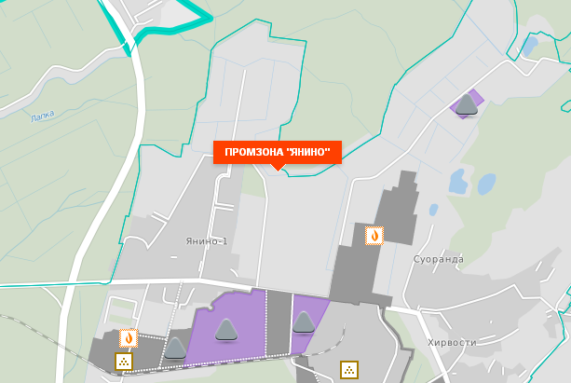

# **Промышленная зона**

# **"УТКИНА ЗАВОДЬ"**

# Краткое описание:

# Муниципальный район / городской округ: Всеволожский муниципальный район

# Назначение площадки: Промышленного назначения, Коммунально-складского назначения.

# Общая характеристика:

# Территория разделена на две функциональные зоны инвестиционной площадки: развитиялегкой индустрии и логистики, а также пищевого и

# фармацевтического производства

# Адрес: Всеволожский муниципальный район, Свердловское городское поселение, на границе Санкт-Петербурга и Ленинградской области

# Форма собственности:Частная

# Расстояние до районного центра: 27,6 км

# Расстояние до г. Санкт-Петербурга: 0 км

# Площадь общая: 269,3 га

# В том числе свободной территории: 129 га

# Допустимый класс опасности для размещаемых предприятий, сооружений и

# иных объектов: IV, V

# Контакты собственника: УК «Управляющая компания «Уткина заводь девелопмент»

# Почтовый и юридический: 191011, г. Санкт-Петербург, Невский проспект, д.32-34, оф.100

# адрес руководитель, контактное лицо: Генеральный директор: Денис Гладыш.

# Тел.: (812) 438-26-66, Факс: (812) 334-99-28, E-mail: office@utca-z.ru

# Земельные ресурсы:

# Категория земель:Земли промышленности, энергетики, транспорта, связи, радиовещания, телевидения, информатики, земли для обеспечения космической деятельности, земли обороны, безопасности и земли иного специального назначения

# Вид разрешенного использования: Промышленное

# Фактическое использование земельного участка, обременения

# Занято существующими промышленными предприятиями 1-5 классов

# опасности,: 140,3га

# Свободные площадки,: 129 га

# Свободные площадки, требующие мероприятий по инженерной подготовке: 67,2 га

# Свободные площадки, не требующие мероприятий по инженерной подготовке: 61,8 га

# Ограничения использования:

# Зоны существующих инженерных сетей земельного участка:

# Общая характеристика: территория делится на две части рекой Утка. Северная часть местности площадки находится на территории, благоприятной для строительства, а южная часть - на неблагоприятной (неустойчивые грунты)

# Наличие природных, лесных ресурсов, месторождений полезных ископаемых, их характеристика: Отсутствуют

# Правовые основания для передачи участка в пользование:

# Правовое основание: Продажа

# Транспортная инфраструктура:

# Существующее положение

# Автомобильные дороги с твердым покрытием (асфальтобетон, бетон):

# Удаленность от автомобильной дороги федерального значения М-18, «Кола», Санкт-Петербург – Петрозаводск –Мурманск – Печенга –

# граница с королевством Норвегия: 0 км

# А-118, Кольцевая автомобильная, дорога вокруг Санкт-Петербурга: 0 км

# Железнодорожное сообщение:

# Наименование ближайшей ж/д станцииМяглово

# Расстояние до ближайшей ж/д станции: 17 км

# Наличие грузовых терминалов: Нет

# Подъездной путь: Нет

# Расстояние до морских (речных) портов:

# Морские порты Санкт-Петербург: 29 км

# Речные порты ОАО «Ленинградский речной порт» Отрадное: 24 км

# Расстояние до аэропорта "Пулково": 19 км

# Наличие автобусных маршрутов: Нет

# Запланированные мероприятия:

# Автомобильные дороги с твердым покрытием (асфальтобетон, бетон):

# Удаленность от автомобильной дороги регионального значения:

# Наименование: Чёрная Речка – Дубровка – Новосаратовка, удаленность: 0,7 км.

# Существующее положение:

# Водоснабжение:

# Наличие водоснабжения: Есть

# Тип:Хозяйственно-питьевое, магистральный водовод 1200 мм "Водоканал Санкт-Петербурга"

# Мощность: 441,3 куб.м/сут

# Мощность свободная: 441.3 куб.м/сут.

# Расстояние до магистрального водовода: 800 м

# Канализация

# Наличие канализации: Есть

# Мощность очистных сооружений, проектная: 5 тыс. куб.м/сут.

# Мощность очистных сооружений, свободная: 0 тыс. куб.м/сут

# Расстояние до магистрального коллектора: 800 м

# Расстояние до очистных сооружений: 500 м

# Электроснабжение:

# Наличие: Есть

# Наименование, диспетчерский номер, класс напряжения опорной подстанции: ПС-137 «Олтон Плюс» 110/10 кВ

# Мощность опорной подстанции, в том числе свободная: 80 мВт

# Расстояние до опорной подстанции: 1300 м

# Газоснабжение:

# Наличие газоснабжения: Есть

# Мощность ближайшей газораспределительной станции, установленная: 17,3 тыс. м3 в час

# Мощность ближайшей газораспределительной станции, свободная: 12,5, тыс. м3 в час

# Условия присоединения: Тариф на подключение к системе газоснабжения

# Санкт-Петербурга 1 н.м3/час - 10449 руб

# Теплоснабжение:

# Наличие: Нет

# Тип:Централизованное (от тепловых сетей Санкт-Петербурга, тариф на подключение 1Гкал/час - 2360294 руб.), локальные газовые котельные по решению отдельных резидентов.

# Близость телекоммуникаций:

# Телефон: Покрытие вышкой сотовой связи. При прокладке кабеля возможно подключение к стационарной телефонной связи

# Интернет: Мобильный интернет

# Запланированные мероприятия:

# Канализация:

# Мощность очистных сооружений, проектная: 16 000 тыс. куб.м/сут

# Мощность очистных сооружений, свободная:11 000 тыс. куб.м/сут.

# Теплоснабжение:

# Тип:централизованное (от тепловых сетей Санкт-Петербурга, локальные газовые котельные по решению отдельных резидентов.Энергоцентр (тепловая мощность 60000 кВт)

# Расстояние до магистрали и источника: 0 м

# Наличие градостроительной документации:

# Генеральный план: Нет

# Схема территориального планирования: Да

# Проект планировки: Да

# Проект межевания: Да

# Градостроительный план земельного участка: Нет

# Дополнительные сведения:

# В целях подключения существующих и будущих резидентовпроекта «УткинаЗаводь», ОАО«Ленинградская областная управляющая электоросетевая компания» выполнен монтаж распределительной подстанции РТП 10кВт. Для электрической мощности до 200кВА,существует возможность присоединения к действующей когенерационной установке ЗАО «Племенной завод «Приневское». При объеме потребления воды до

# 100м3/сутки существует альтернативная возможность присоединения через сети ЗАО «Племеннойзавод «Приневское» в соответствии с имеющимися техусловиями.

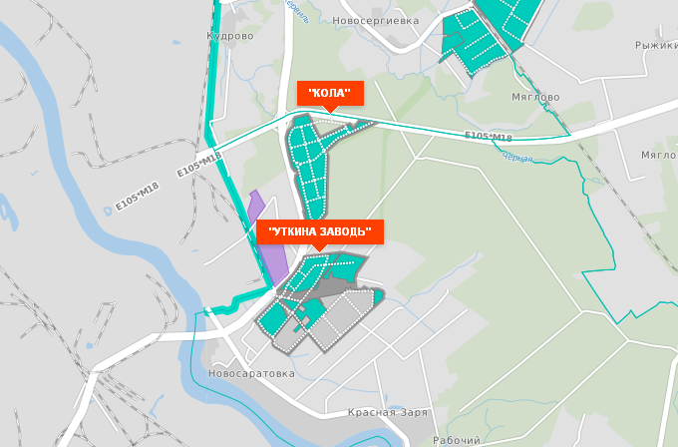

**ПРОМЗОНА ПОС. ИМ. СВЕРДЛОВА**

Муниципальный район/Городской округ: Всеволожский муниципальный район.

Адрес: Всеволожский муниципальный район. Территория пос. им. Свердлова, МО «Свердловское городское поселение" ВР ЛО.

Категория земель: Земли лесного фонда

Класс опасности: III, IV, V.

Направление использования: Промышленная площадка

Расстояние до КАД Санкт-Петербурга:11 км.

Водоснабжение:

Наличие: Нет

Характеристики: Имеется возможность инженерного обеспечения, поставщик ресурсов ОАО «Водотеплоснаб», ОАО «МЭК».

Канализация:

Наличие: Нет

Характеристики: Есть возможность подключения

Электроснабжение:

Наличие:Нет

Характеристики: Имеется возможность инженерного обеспечения, поставщикресурсов ОАО «Ленэнерго»

Газоснабжение:

Наличие: Нет

Характеристики: Имеется возможность инженерного обеспечения, поставщик ресурсов ОАО «Леноблгаз», ОАО «Петербурггаз».

Теплоснабжение:

Наличие: Нет

Характеристики: Есть возможность подключения

Варианты приобретения: На торгах, в аренду

Тип:Greenfield

Назначение: Промышленное

Инженерно-строительные условия:Залесенный участок

Инженерная инфраструктура:

Расстояние до головного объекта электроснабжения: 1 км

Форма собственности: Федеральная

Площадь инвестиционной площадки: 350 га

Градостроительная документация во ФГИС ТП:http://fgis.economy.gov.ru/fgis/

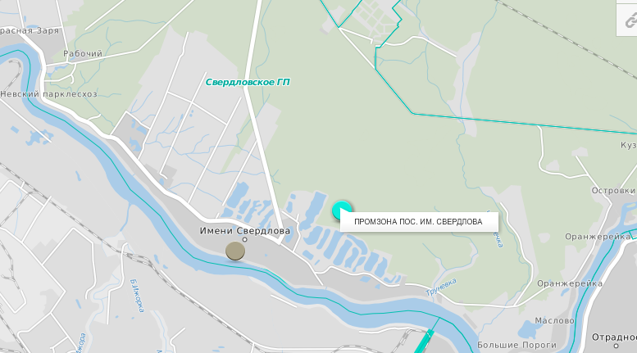

# [**ИНДУСТРИАЛЬНЫЙ ПАРК КОЛА**](http://lenoblinvest.ru/ru/investploschadki/industrialnie-parki/596-industrialnyj-park-kola)



<http://www.tellus-group.ru/>

**Управляющая компания:** УК «Теллус-Консалтинг», входит в холдинг Tellusgroup

**Специализация:** логистические комплексы, склады, промышленные предприятия, объекты розничной и оптовой торговли, офисные и общественно-деловые комплексы

**Формаучастия (покупка, аренда):**аренда, Built-to-Suit, Built-to-Suit Lease

**Стоимость участков:** нет

**Резиденты:**предварительное согласие размещения трех якорных резидентов

**Общая площадь:** 128,7 га

**Класс опасности:**4-5

**Дополнительная информация:**нет

**Инженерная готовность:**

Планируемые мощности:

- водоснабжение – 1500 тыс. м3/год;

- водоотведение – 1500 тыс. м3/год;

- газоснабжение – 13 500 тыс. м3/год;

- электроснабжение - 31,2 МВт.

**Тарифы на подключение:**нет

**Презентация:** http://lenoblinvest.ru/images/kolaPresentation.pdf

**Контактная информация:**тел: +7 (812) 334 82 03, e-mail:   [info@tellus-group.ru](mailto:info@tellus-group.ru)

**Расположение:**

Индустриальный парк Кола расположен на территории Всеволожского муниципального района Ленинградской области в районе пересечения Мурманского шоссе и Кольцевой Автомобильной Дороги.

Выезд на трассы федерального значения и мультимодальный транспортный коридор номер 9 с территории парка.

Расстояние до станции метро ул. Дыбенко – 5 км, морского порта «Большой порт Санкт-Петербурга» – 20 км, порта «Усть-Луга» - 145 км, международного аэропорта «Пулково» - 22 км, речного пассажирского порта - г.Санкт-Петербург - 6 км

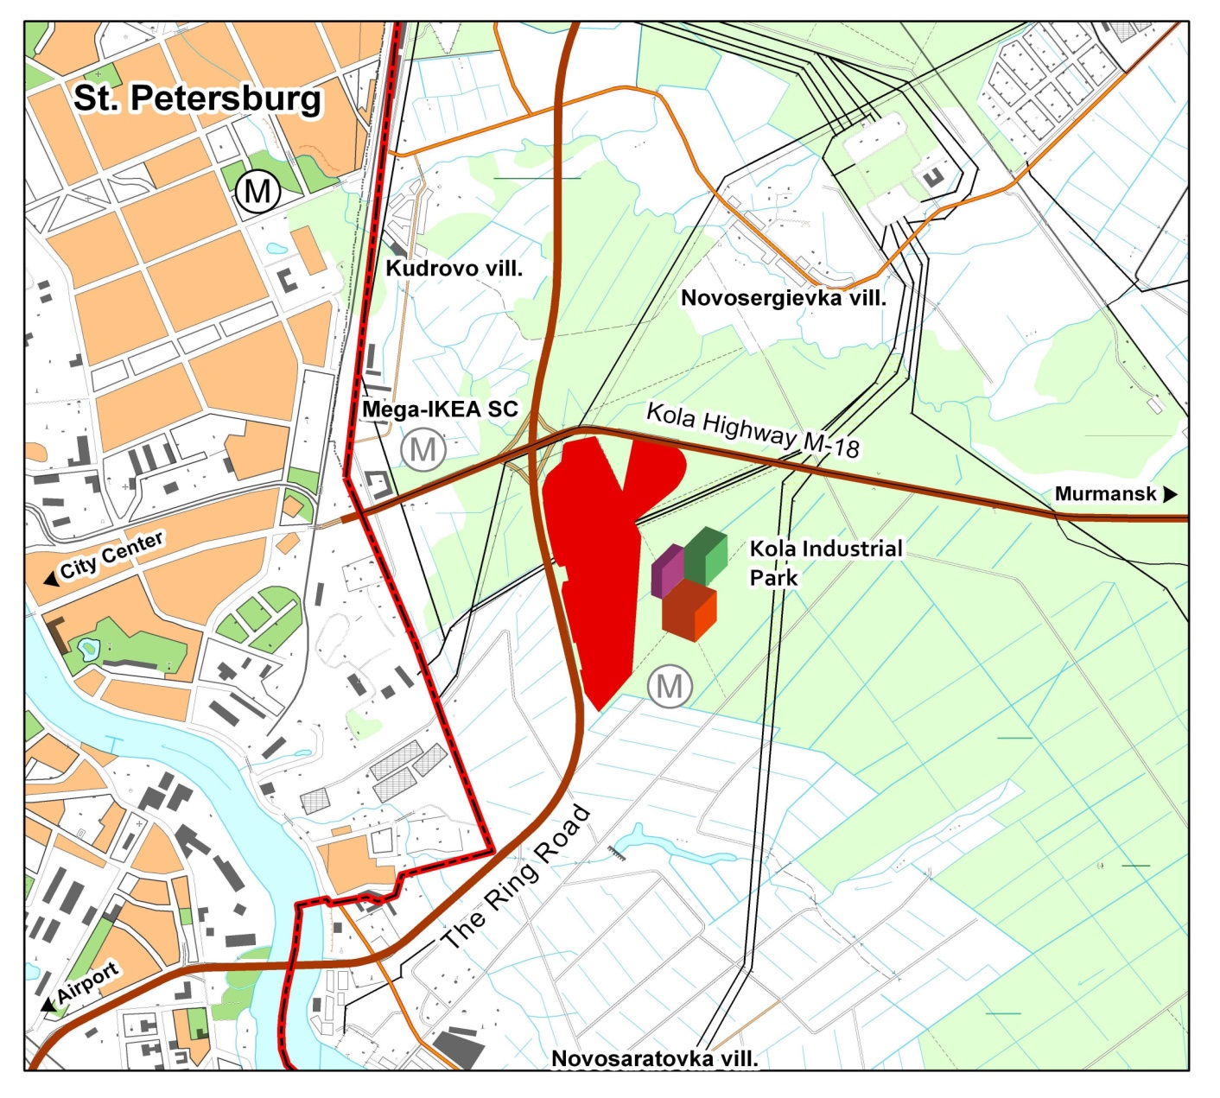

# [**ИНДУСТРИАЛЬНЫЙ ПАРК «ЛЕСНОЕ»**](http://lenoblinvest.ru/ru/investploschadki/industrialnie-parki/479-industrialnyj-park-lesnoe)

<http://techparklesnoe.com/>

**Управляющая компания:** ООО «Кедр»

**Специализация:**промышленные предприятия, производство, переработка и хранение сельскохозяйственной продукции, добыча и розлив питьевой воды и напитков, логистика

**Форма участия (покупка, аренда):** покупка/аренда земельных участков

**Стоимость участков:** покупка: 800 руб. за кв.м, аренда: 15 руб./кв.м в месяц

**Резиденты:** ООО «Альянс Нева Трейд» (производство сухих строительный смесей), ООО «Мишель» - (асфальтовый завод), ООО «Русский Фейерверк» (продажа пиротехники), ООО «Мегамаш» (производство оборудования для розлива), ООО «МПК» (производство), ООО «Сигма Тех Транс» (дорожные работы), ООО «ПрофКонсалтИнвест» (строительство промышленных объектов), ООО «СЗЛК» (материально-техническое обеспечение нефтегазодобывающих предприятий), ОАО «Вымпелком» (оказание услуг связи), ООО «МеталлЭнергоСеверо-запад» (производство металлоконструкций для ЛЭП), ИП Смирнов А.К. (деревянное домостроение), ООО «ТрОН» (выращивание грибов), ООО «Леспром» (производство пиломатериалов и деревянных изделий)

**Общая площадь:** 118,23 га, возможно расширение на 15 га, свободно 71,1 га

**Класс опасности:** 4-5

**Дополнительная информация:**

Выгодное географическое расположение с удобным транспортным сообщением. Участок расположен в 35 км от Санкт-Петербурга и 100 км от российско-финской границы. Участок покрыт сетью подъездных железнодорожных путей, примыкающих к магистральным железнодорожным путям в районе станции Орехово Октябрьской железной дороги.

**Инженерная готовность:**

- электроснабжение**-**0,55 МВт, планируется увеличение до 5 МВт;

- водоснабжение - скважины 6 куб.м/час;

- канализация - предусмотрена локальная канализация, либо врезка в сети поселка Лесное;

- газоснабжение - предусмотрена газификация к 2015 году, мощность 8925 тыс. куб.м/год.

**Тарифы на подключение:**

- электроснабжение - по тарифам ОАО «Ленэнерго»

- газоснабжение - по тарифам ОАО «Газпром газораспределение Ленинградская область»

**Презентация:**http://lenoblinvest.ru/images/lesnoe_park.pdf

**Контактная информация:** тел: +7 (812) 271 38 38, +7 (812) 271 38 55,

+7 (812) 271 14 44, +7 (952) 367 46 66, e-mail: [KYD08@mail.ru](mailto:KYD08@mail.ru),  [maxymen@mail.ru](mailto:maxymen@mail.ru)

**Расположение:**

Ленинградская область, Всеволожский район, Куйвозовское сельское поселение, 350 м северо-западнее пос. Лесное, промышленная зона «Лесное», уч.1.

Расстояние до КАД - 33 км; до Новоприозерского шоссе - 5 км; трассы «Скандинавия» - 10 км; морского порта - 66 км; аэропорта «Пулково» - 85 км, собственный ж/д путь примыкает к ст.Орехово.

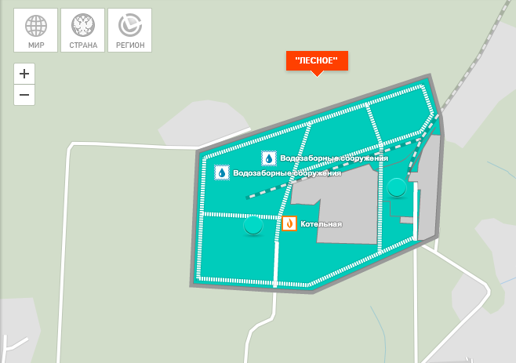

# [**ИНДУСТРИАЛЬНЫЙ ПАРК «ПРИНЕВСКИЙ»**](http://lenoblinvest.ru/ru/investploschadki/industrialnie-parki/96-prinevskiy)

[http://www.prinevskiy.ru](http://www.prinevskiy.ru/)

**Управляющая компания:**ООО «УК «Приневский Технопарк»

**Специализация:** Промышленные и коммунально-складские предприятия, за исключением пищевых предприятий и предприятий по производству лекарственных веществ, средств и форм и складов такой продукции

**Форма участия (покупка, аренда):** покупка земельных участков

**Стоимость участков:** от 1 га - 2000 руб./кв.м, менее 1 га - 3000 руб./кв.м

**Резиденты:** ООО «Канго Логистик» (складской терминал), ООО «Нордсайд» (производство строительных материалов), ООО «Юнит» (металлообработка), ООО «Пром-консалт» (поставка и обслуживание металлообрабатывающего оборудования)

**Общая площадь:** 12,7 га, свободная площадь – 6,3 га.

**Класс опасности:** 4-5

**Инженерная готовность:**

- электроснабжение, планируемая мощность 745 МВт; подключение – по договору технологического присоединения

**Тарифы на подключение:** по действующим тарифам поставщиков

**Презентация:** [скачать](http://lenoblinvest.ru/images/prinevskyPresentation15.pdf)

**Контактная информация:** Телефон/факс +7 (812) 334-82-03

**Расположение:**

Земельный участок расположен в Ленинградской области, Всеволожский  
район, Заневское сельское поселение, д. Новосергиевка. Несомненным преимуществом является уникальное место расположения индустриального парка. Территория парка расположена всего в 15 км к востоку от центра Санкт-Петербурга, и равноудалена от северных и южных районов мегаполиса, что позволяет оптимизировать доставку грузов в любой район города.  
Близость к КАД обеспечивает беспрепятственный доступ к автомобильным дорогам Федерального значения, по которым организованы транспортные связи индустриального парка с европейской частью России, странами Прибалтики иЕвропы.  
• 30 км до выхода на а/д «Скандинавия» СПб–Хельсинки  
• 10 км до выхода на а/д «Кола» СПб–Мурманск  
• 20 км до выхода на а/д «Россия» СПб–Москва  
• 26 км до выхода на а/д «Киевское шоссе» СПб–Киев  
• 40 км до выхода на а/д «Нарва» СПб–Таллин.

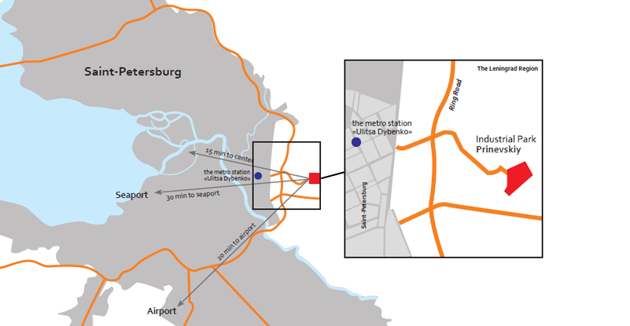

**ИНДУСТРИАЛЬНЫЙ ПАРК"МОРОЗОВКА"**

Адрес: Территория вблизи пос. Им. Морозова, рядом с AГУП «Завод им. Морозова», МО «Морозовское городское поселение».

Категория земель: Земли населенных пунктов

Класс опасности:II, III, IV

Собственник:

Наименование: ГКУ "Агентство экономического развития Ленинградской

области".

Контактное лицо-Временно исполняющий обязанности директора Голик ИрадаТалеховна, тел. +7 (812) 644 01 23, e-mail: invest@lenreg.ru

Направление использования: Технопарк

Расстояние до КАД Санкт-Петербурга 30 км.

Водоснабжение: Нет

Характеристики: Имеется возможность инженерного обеспечения поставщик ресурсов ОАО «Водотеплоснаб»

Канализация: Нет

Водоотведение: 450 тыс.м3/сут без учета дождевых стоков.

Электроснабжение: Есть, имеется возможность инженерного обеспечения

поставщик ресурсов ОАО «ЛОЭСК».

Газоснабжение: Есть, имеется возможность инженерного обеспечения поставщик ресурсов ОАО «Леноблгаз», ОАО «Петербурггаз».

Теплоснабжение: Нет

Варианты приобретения: На торгах, в аренду

Связь: Мобильная связь. Нет подведенных кабельных линий

Тип:Greenfield

Назначение: Промышленное

Промышленная зона: Индустриальный парк в районе ФГУП им. Морозова.

Инженерно-строительные условия: Плоская, местами заболоченная и заторфованная пойма реки Нева.

Зоны с особыми условиями использования территории: Территория частично подвержена процессам подтопления и использования территории заболачивания.

Инженерная инфраструктура:

Расстояние до головного объекта электроснабжения, 0,3 км

Расстояние до источника теплоснабжения 0,3 км.

Расстояние до объекта или сети водоотведения 2,5 км

Расстояние до объекта или сети водоснабжения 0,75 км

Расстояние до сети газоснабжения, 0 км

Транспортная инфраструктура

Расстояние до автомобильной дороги с твердым покрытием 0 км

Расстояние до автомобильной дороги регионального значения 0 км

Расстояние до железнодорожных путей 0 км

Форма собственности: Государственная

Площадь инвестиционной площадки 100 га

Градостроительная документация во ФГИС ТП: http://fgis.minregion.ru/fgis/

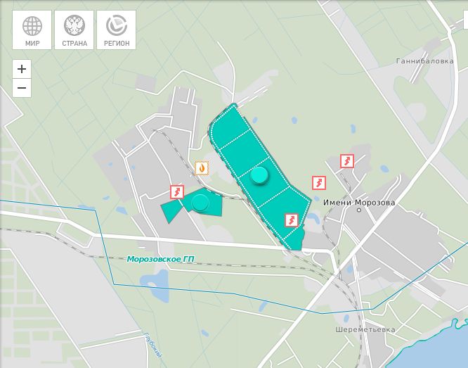

## ИНДУСТРИАЛЬНЫЙ ПАРК

## "СОРЖА-СТАРАЯ"

## Муниципальный район/Городской округ: Всеволожский муниципальный район

## Адрес: Всеволожский муниципальный район, Заневское сельское

## Класс опасности :IV, V

## Наименование:Управляющая компания ЗАО "Соржа"

## Контактное лицо: Генеральный директор: Белоус Ольга Викторовна

## Адрес: СПб, ул.Восстания, д.19, оф.16,

## т/ф. 8 (812) 579 80 00; 8 (812) 579 13 49; 984 01 06;

## e-mail: yk-sorzha@ yandex.ru

## Направление использования: Промышленная площадка

## Расстояние до КАД Санкт-Петербурга- 5 км.

## Водоснабжение:Нет

## Характеристики: Предусматривается строительство разводящей кольцевой водопроводной сети из полиэтиленовых труб ПЭ100 , даметром 200-225 мм

## Канализацие:Нет

## Характеристики: Проектом предусматривается строительство объединенной системы хозяйственно-бытовой и производственной канализации для всех предприятий ИП. Отвод сточных вод планируется осуществлять на очистные сооружения FloTenk-BioDrafts заглубленного исполнения.

## Электроснабжение: Нет

## Характеристики: Осуществлять отстроящейся ПС 110/10 кВ«Нвосергиевка» («КировТЭК») с установленной максимальной мощностью 56,7 МВт и присоединенной мощностью 126 МВА. Условия подключения – согласно Технических условий, выданных сетевой организацией

## ЗАО«КировТЭК», включающих строительство.

воздушных/кабельных линий напряжения 10 кВ от РУ-10 кВ новой ПС 110/10 кВ «Новосергиевка» («КировТЭК») до проектируемой РП на территории ПСЗ «Соржа – Старая».Планируется в объеме 22,627 МВт. Газоснабжение: Нет

Характеристики: От газопровода высокого давления, проходящего на котельную АОЗТ «Выборжец», в который природный газ поступает с ГРС «Восточная» (Планируемый объем 34800122 тыс.куб.м/год) Теплоснабжение: Нет

Характеристики: Выполняется по локальной схеме

Варианты приобретения: Продажа

Связь:Мобильная связь. Нет подведенных кабельных линий связи

Тип:Greenfield

Назначение: Промышленное

Промышленная зона: "Соржа Старая"

Инженерно-строительные: Относительно благоприятные (подтопление) условия

Зоны с особыми условиями:Охранные зоны инженерных сооружений и использования территории коммуникаций:

- магистрального нефтепровода ОАО «Петербургтранснефтепродукт» (2 нитки - 25 метрах от оси трубопровода с каждой стороны.);

- газопровода среднего давления (в стадии строительства)

- 3 метра от газопровода в обе стороны

- объектов электросетевого хозяйства (охранная зона электрических сетей (Вл-10 кВ), проходящих по рассматриваемой территории, составляет 10м в обе стороны;

- санитарно-защитная полоса водовода УПМ «ЖилКомЭнерго» составляет 50 м (по обе стороны от крайних линий водопровода);

-транспортных магистралей (ширина придорожной полосы– 50 м.)

Инженерная инфраструктура:

Расстояние до головного объекта электроснабжения: 0.1 км

Расстояние до источника: теплоснабжения 0.9 км

Расстояние до объекта или сети водоотведения 3,5 км

Расстояние до объекта и сети водоснабжения, - 15 км

Расстояние до сети газоснабжения – 1,1 км

Транспортная инфраструктура

Расстояние до автомобильной дороги с твердым покрытием 0 км Расстояние до автомобильной дороги регионального значения 0 км

Расстояние до железнодорожных путей 1,2 км

Форма собственности: Частная

Разрешенное использование: Индустриальный парк/технопарк. Ориентация на производство инновационной, импортозамещающей продукции; транспортные, коммунально-складские комплексы Площадь инвестиционной площадки 220,4 га

Градостроительная документация во ФГИС ТП http://fgis.economy.gov.ru/fgis/

Дополнительные сведения: Собственность 45юридических и физических лиц.

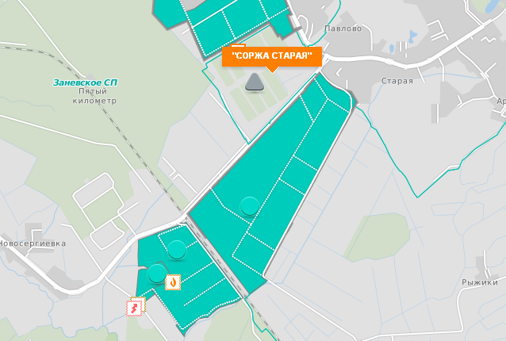

**ИНДУСТРИАЛЬНЫЙ ПАРК "РАЗМЕТЕЛЕВО"**

Муниципальный район/Городской округ: Всеволожский муниципальный район.

Адрес: Всеволожский муниципальный район, Разметелевское сельское поселение.

Категория земель:Земли сельскохозяйственного назначения, Земли населенных пунктов, Земли промышленности, энергетики, транспорта, связи, радиовещания, телевидения, информатики, земли для обеспечения космической деятельности, земли обороны, безопасности и земли иного специального назначения.

Класс опасности: III, IV, V

Направление использования: Промышленная площадка

Расстояние до КАД Санкт-Петербурга: 10 км.

Водоснабжение:

Наличие: Нет

Канализация:

Наличие: Нет

Электроснабжение:

Наличие: Есть

Характеристики: ПС 110/10 кВ № 244 "Манушкино-Разметелево", максимальная мощность, разрешенная при технологическом присоединении - 8,09 МВА

Газоснабжение:

Наличие: Есть

Теплоснабжение:

Наличие: Нет

Варианты приобретения: Продажа, Долгосрочная аренда.

Связь: Мобильная связь. Нет подведенных кабельных линий связи

Тип:Greenfield

Назначение: Промышленное

Промышленная зона: "Разметелево"

Инженерно-строительные условия: Рельеф территории ровный, не подтопляется. В западной части площадки расположены территории с возможным развитием карста.

Зоны с особыми условиямииспользования территории: Разрыв от линейных объектов транспортной инфраструктуры, санитарно-защитная полоса водовода, санитарный разрыв от инженерных коммуникаций.

Предприятия в непосредственной близости: ООО "Никомикс" (производствуовитаминно – минеральных и кормовых добавок для обогащения комбикормов), ОАО "Совхоз Всеволожский", ООО "Слоган" (овощехранилище), ООО "Сордон" (база стройматериалов).

Инженерная инфраструктура:

Расстояние до головного объекта электроснабжения: 0 км

Расстояние до источника теплоснабжения: 0,23 км

Расстояние до объекта или сети водоснабжения: 0 км

Расстояние до сети газоснабжения: 0 км

Транспортная инфраструктура:

Расстояние до автомобильной дороги с твердым покрытием: 0 км.

Расстояние до автомобильной дороги регионального значения: 0 км.

Расстояние до железнодорожных путей: 3,4 км.

Площадь инвестиционной площадки: 92.56га.

Градостроительная документация во ФГИС ТП:

http://fgis.minregion.ru/fgis/

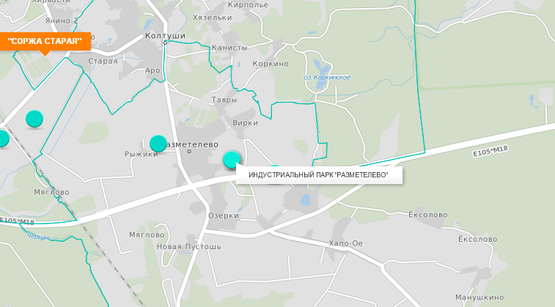

**ЗУ В РАЙОНЕ Д.РАЗМЕТЕЛЕВО**

Муниципальный район/Городской округ: Всеволожский муниципальный район

Адрес: Ленинградская область, Всеволожский муниципальный район,в районе д.Разметелево

Категория земель: Земли сельскохозяйственного назначения

Класс опасности: IV, V

Собственник:

Наименование: ООО "СМУ-61"

Контактное лицо: Тел. : 8 (499) 343-97-13, Тел/Факс : 8 (495) 651-96-45

E-mail : cmy-61@bk.ru

Направление использования: Агропромышленная площадка

Расстояние до КАД Санкт-Петербурга: 9 км

Варианты приобретения: Аренда/продажа

Связь: Мобильная связь. Нет подведенных кабельных линий связи

Тип: Greenfield

Назначение: Агропромышленное

Транспортная инфраструктура:

Расстояние до автомобильной дороги с твердым покрытием: 0 км

Расстояние до автомобильной дороги регионального значения: 0,5 км

Расстояние до железнодорожных путей: 12 км

Форма собственности: Частная

Разрешенное использование: Для производственных складских объектов не более 4 класса опасности

Площадь инвестиционной площадки:1.3 га

Градостроительная документация во ФГИС ТП: http://fgis.economy.gov.ru/fgis/

Дополнительные сведения:

Кадастровый номер: 47:07:1047002:678

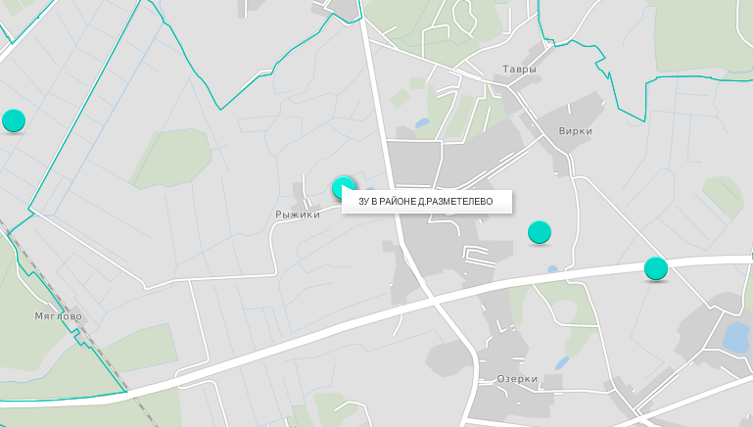

**ПАРК АВТОКОМПОНЕНТОВ**

Муниципальный район/Городской округ: Всеволожский муниципальный район

Адрес: Всеволожский муниципальный район, Заневское сельское поселение

Категория земель: Земли промышленности, энергетики, транспорта, связи,

радиовещания, телевидения, информатики, земли для обеспечения космической деятельности, земли обороны, безопасности и земли иного специального назначения

Класс опасности: III, IV, V

Направление использования: Промышленная площадка

Расстояние до КАД Санкт-Петербурга:1,5 км

Водоснабжение:

Наличие: Нет

Канализация:

Наличие: Нет

Электроснабжение:

Наличие: Нет

Газоснабжение:

Наличие: Нет

Теплоснабжение

Наличие: Нет

Варианты приобретения: Продажа

Связь: Мобильная связь. Нет подведенных кабельных линий связи

Тип:Greenfield

Назначение: Промышленное

Промышленная зона: Парк автокомпонентов, "Инд. парк Приневский"

Инженерно-строительные условия: Относительно благоприятные(подтопление); неблагоприятные (затопление)

Зоны с особыми условиями использования территории: Санитарный разрыв от линейных объектов транспортной инфраструктуры, охранная зона ЛЭП, водоохранная зонаручья, санитарно-защитная полоса водовода

Инженерная инфраструктура:

Расстояние до головного объекта электроснабжения: 0,7 км

Расстояние до источника теплоснабжения: 2,1 км

Расстояние до объекта или сети водоотведения: 3,4 км

Расстояние до сети газоснабжения: 1,9 км

Транспортная инфраструктура:

Расстояние до автомобильной дороги с твердым покрытием: 0 км

Расстояние до автомобильной дороги регионального значения: 0 км

Расстояние до железнодорожных путей: 0 км

Разрешенное использование: Для размещения промышленных объектов в целях строительства парка производителей автокомпонентов

Площадь инвестиционной площадки: 87,1 га

Градостроительная документация во ФГИС ТП: http://fgis.minregion.ru/fgis/

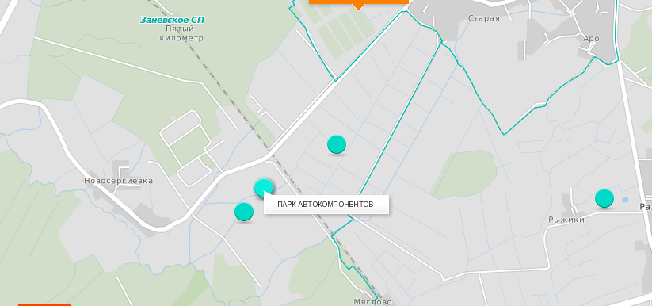

**ЗЕМЕЛЬНЫЙ УЧАСТОК НА МУРМАНСКОМ ШОССЕ № 1**

Муниципальный район/Городской округ: Всеволожский муниципальный район

Адрес: Ленинградская область, Всеволожский муниципальныйрайон,массив Озерки, Мурманское шоссе, 11 км от КАД

Класс опасности: IV, V

Собственник:

Наименование: ЗАО «Инжтранспроект»

Контактное лицо: Николаев Кирилл Валерьевич, Коммерческий директор

Тел.: 919-78-78, 8921-325-88-66 , k.nikolaev@city78.ru

Направление использования: Промышленная площадка

Расстояние до КАД Санкт-Петербурга: 11 км

Водоснабжение:

Наличие: Нет

Характеристики: Планируемая мощность 3720 тыс.куб.м/год Стоимость организации скважины - 3 млн.р.

Канализация:

Наличие: Нет

Характеристики: Планируемая мощность 3720 тыс.куб.м/год

Электроснабжение:

Наличие: Нет

Характеристики: Планируемая мощность 0,1 МВт

Газоснабжение:

Наличие: Нет

Теплоснабжение:

Наличие: Нет

Варианты приобретения: Аренда/продажа

Стоимость, руб. за 1 кв. м: 883 рублей

Тип:Greenfield

Назначение:Промышленное

Инженерно-строительные условия: Ровный участок, без строений

Зоны с особыми условиями использования территории: Волоконно-оптические линии связи

Инженерная инфраструктура:

Расстояние до головного объекта электроснабжения: 0,8 км

Расстояние до объекта или сети водоснабжения: 0 км

Транспортная инфраструктура:

Расстояние до автомобильной дороги с твердым покрытием: 0 км

Расстояние до автомобильной дороги регионального значения: 0 км

Расстояние до железнодорожных путей: 7 км

Форма собственности: Частная

Разрешенное использование: В целях строительства станции технического обслуживания

Площадь инвестиционной площадки: 0.4 га

Градостроительная документация во ФГИС ТП: http://fgis.economy.gov.ru/fgis/

Дополнительные сведения:

Кадастровый номер: 47:07:1047003:831

Дата обновления: 26.11.2014

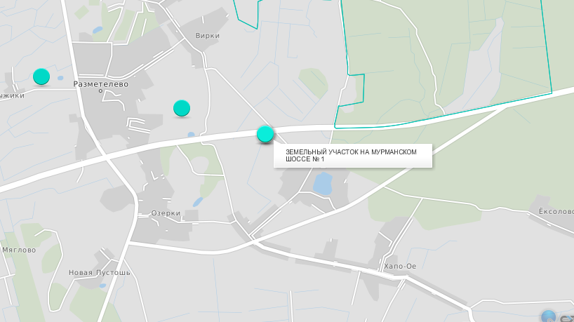

**ФАД А-121 «СОРТАВАЛА»**

**11 КМ (СЛЕВА)**

Муниципальный район/Городской округ: Всеволожский муниципальный район

Адрес: Ленинградская область, Всеволожский район, в районе д. Вартемяги

Категория земель: Земли сельскохозяйственного назначения

Класс опасности: IV, V

Наименование: Частное лицо

Контактное лицо: Виноградов Сергей Николаевич. Моб.: (921) 579-57-23. Раб.: 8(812) 456-70-71. E-mail: vinogradov@dorservis-sz.ru

Направление использования: Промышленная площадка

Расстояние до КАД Санкт-Петербурга: 13 км

Водоснабжение:

Наличие: Нет

Канализация:

Наличие: Нет

Электроснабжение:

Наличие: Есть

Характеристики: 10 кВт

Газоснабжение:

Наличие: Нет

Теплоснабжение:

Наличие: Нет

Варианты приобретения: Собственность

Тип:Greenfield

Назначение: Агропромышленное

Транспортная инфраструктура:

Расстояние до автомобильной дороги с твердым покрытием: 0 км

Расстояние до автомобильной дороги регионального значения: 0 км

Расстояние до железнодорожных путей: 8 км

Форма собственности: Частная

Разрешенное использование: Для сельскохозяйственного использования

Площадь инвестиционной площадки: 24,85 га

Градостроительная документация во ФГИС ТП: http://fgis.economy.gov.ru/fgis/

Дополнительные сведения:

Кадастровой номер:: 47:07:0485001:673.

Земли сельхозназначенияведется перевод в земли промышленности… Участок примыкает к автодороге. Возможно размещение придорожного сервиса.

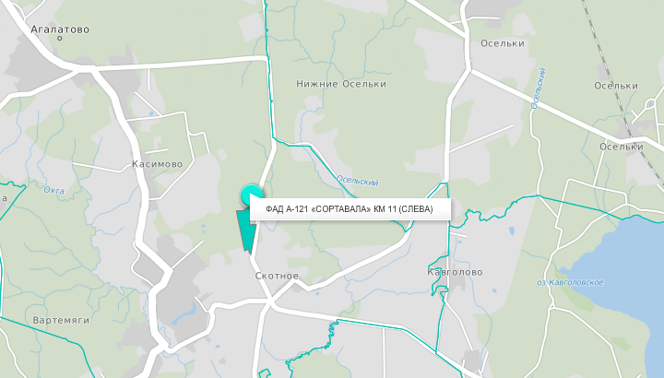

**ИНВЕСТИЦИОННАЯ ПЛОЩАДКА "БУГРЫ-ПАРНАС"**

Муниципальный район/Городской округ: Всеволожский муниципальный район

Адрес: МО "Бугровское сельское поселение" ВМР ЛО

Контактное лицо: Администрация МО "Бугровское сельское поселение",

тел. 8(812) 294-95-4, 8 (81370) 62-201

Направление использования: Для размещения торгово-развлекательной, инновационно-образовательной, рекреационно-туристической и деловой недвижимости

Расстояние до КАД Санкт-Петербурга: 0 км

Водоснабжение:

Наличие: Нет

Характеристики: Есть возможность подключения

Канализация:

Наличие: Нет

Характеристики: Есть возможность подключения

Электроснабжение:

Наличие: Нет

Характеристики: Есть возможность подключения

Газоснабжение:

Наличие: Нет

Характеристики: Есть возможность подключения

Теплоснабжение:

Наличие: Нет

Связь: Мобильная связь. Нет подведенных кабельных линий связи

Тип:Greenfield

Назначение:Общественное-деловое

Инженерно-строительные условия: Благоприятные

Зоны с особыми условиями использования территории: Санитарный разрыв от КАД Санкт-Петербурга, придорожные полосы автомобильных дорог, отступ от магистральных трубопроводов, санитарно-защитная зона ГРС

Инженерная инфраструктура:

Расстояние до головного объекта электроснабжения: 0,7 км

Расстояние до сети газоснабжения: 0 км

Транспортная инфраструктура:

Расстояние до автомобильной дороги с твердым покрытием: 0 км

Расстояние до автомобильной дороги регионального значения: 0 км

Расстояние до железнодорожных путей: 3,2 км

Форма собственности: Частная

Разрешенное использование: Для размещения промышленных объектов Площадь инвестиционной площадки: 84.7 га

Градостроительная документация во ФГИС ТП: http://fgis.economy.gov.ru/fgis/

Дополнительные сведения: Площадки выделены экспертно с учетом функционального зонирования генерального плана, требуются дополнительные согласования с собственниками. В соответствии с генеральным планом - зона объектов делового и финансового назначения. Перспективное назначение - торгово-логистический кластер

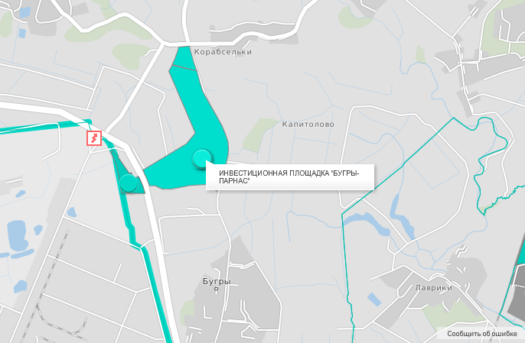

**ИНВЕСТИЦИОННАЯ ПЛОЩАДКА "МУРИНО-1"**

Муниципальный район/Городской округ: Всеволожский муниципальный район

Адрес: МО "Муринское сельское поселение" ВМР ЛО

Категория земель: Земли населенных пунктов

Собственник:

Наименование: САОЗТ ''Ручьи

Контактное лицо:

Генеральный директор САОЗТ "Ручьи" Трафимов Александр Григорьевич, 195273, Спб, Пискаревский пр., д. 144,

Тел.: 249-37-12, 249-29-91

Направление использования: Для размещения торгово-развлекательной, инновационно-образовательной, рекреационно-туристической и деловой недвижимости

Расстояние до КАД Санкт-Петербурга: 0,5 км

Водоснабжение:

Наличие: Нет

Характеристики: Есть возможность подключения

Канализация:

Наличие: Нет

Характеристики: Есть возможность подключения

Электроснабжение:

Наличие: Нет

Характеристики: Есть возможность подключения

Газоснабжение:

Наличие: Нет

Теплоснабжение:

Наличие: Нет

Связь: Мобильная связь. Нет подведенных кабельных линий связи

Тип: Greenfield

Назначение: Общественное-деловое

Инженерно-строительные условия : Благоприятные

Зоны с особыми условиями использования территории::Санитарный разрыв автомобильной дороги

Инженерная инфраструктура:

Расстояние до головного объекта электроснабжения: 2,7 км

Расстояние до сети газоснабжения: 2 км

Транспортная инфраструктура:

Расстояние до автомобильной дороги с твердым покрытием: 0,1 км

Расстояние до автомобильной дороги регионального значения: 0,7 км

Расстояние до железнодорожных путей: 0 км

Форма собственности: Частная

Разрешенное использование: Для объектов жилой застройки

Площадь инвестиционной площадки: 8,1 га

Градостроительная документация во ФГИС ТП: http://fgis.economy.gov.ru/fgis/

Дополнительные сведения: Площадки выделены экспертно с учетом функционального зонирования генерального плана, требуются дополнительные согласования с собственниками. В соответствии с функциональным зонированием генерального плана - зона объектов делового и финансового назначения/коммунально-складская зона. Перспективное назначение - торгово-деловой район на базе ТПУ. Кадастровые участки: 47:07:0722001:515; 47:07:0722001:503; 47:07:0722001:504; 47:07:0722001:432; 47:07:0722001:433

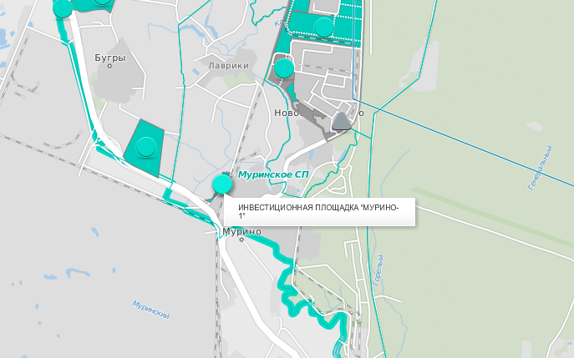

**ИНВЕСТИЦИОННАЯ ПЛОЩАДКА "МУРИНО-2"**

Муниципальный район/Городской округ:Всеволожский муниципальный район

Адрес: МО "Бугровское сельское поселение" ВМР ЛО

Категория земель: Земли сельскохозяйственного назначения

Наименование: Паевая собственность

Контактное лицо: Администрация МО "Бугровское сельское поселение",

тел.: 8(812) 294-95-41, 8(81370) 62-201

Направление использования: Для размещения торгово-развлекательной, инновационно-образовательной, рекреационно-туристической и деловой недвижимости

Расстояние до КАД Санкт-Петербурга: 0 км

Водоснабжение:

Наличие: Нет

Характеристики: Есть возможность подключения

Канализация:

Наличие: Нет

Характеристики: Есть возможность подключения

Электроснабжение:

Наличие: Нет

Характеристики: Есть возможность подключения

Газоснабжение:

Наличие: Нет

Теплоснабжение:

Наличие: Нет

Связь: Мобильная связь. Нет подведенных кабельных линий связи

Тип: Greenfield

Назначение: Общественное-деловое

Инженерно-строительные условия: Благоприятные

Зоны с особыми условиями использования территории: Санитарный разрыв от кольцевой автомобильной дороги использования территории Санкт-Петербурга

Инженерная инфраструктура:

Расстояние до головного объекта электроснабжения: 4 км

Расстояние до сети газоснабжения: 0 км

Транспортная инфраструктура:

Расстояние до автомобильной дороги с твердым покрытием: 0 км

Расстояние до автомобильной дороги регионального значения,: 0 км

Расстояние до железнодорожных путей: 0,46 км

Форма собственности: Частная

Разрешенное использование: Для сельскохозяйственного использования

Площадь инвестиционной площадки: 78.7 га

Градостроительная документация во ФГИС ТП: http://fgis.economy.gov.ru/fgis/

Дополнительные сведения: Площадки выделены экспертно с учетом функциональногозонирования генерального плана, требуются дополнительные согласования с собственниками. В соответствии с функциональным зонированием генерального плана - зона сельскохозяйственных угодий (при освоении существует необходимость внесения изменений в генеральный план). Перспективное назначение – размещение торгово-развлекательного и делового кластера.

Кадастровые участки: 47:07:0713003:452 (часть); 47:07:0713003:454; 47:07:0713003:77

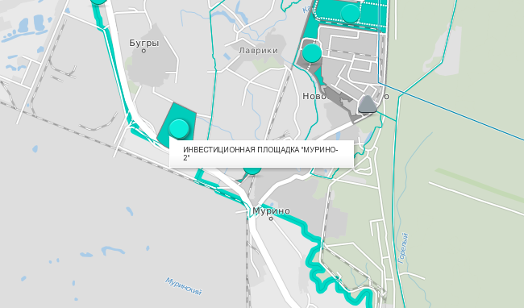

**ПЛОЩАДКА "АЛЬЯНС НЕВА ТРЕЙД"**

Муниципальный район/Городской округ: Всеволожский муниципальный район

Адрес: Всеволожский муниципальный район, Куйвозовское сельское поселение, 350 м северо-западнее пос. Лесное, промышленная зона «Лесное», уч. 1

Категория земель: Земли промышленности, энергетики, транспорта, связи, радиовещания, телевидения, информатики, земли для обеспечения космической деятельности, земли обороны, безопасности и земли иного специального назначения

Класс опасности:IV

Собственник:

Наименование: ООО "Альянс Нева Трейд"

Контактное лицо: Виталий Фролов, e-mail: vitaly.e.frolov@gmail.com.

Тел.: +7 909 580 6746, +7 911 195 1301

Направление использования: Промышленная площадка

Расстояние до КАД Санкт-Петербурга: 39 км

Водоснабжение:

Наличие: Нет

Характеристики: Планируется строительство скважины, производительностью 20 м3/час

Канализация:

Наличие: Нет

Характеристики: Планируется строительство очистных сооружений

Электроснабжение:

Наличие: Есть

Характеристики: Мощность 0,25 МВт в настоящее время, планируется повышение до конца 2014 года еще 630 кВт, в 2015 году до 2МВт, в общем - 2,25 МВт

Газоснабжение:

Наличие: Нет

Характеристики: Разводка планируется в 2014 году, запуск конец 2015-2016 .

Теплоснабжение:

Наличие: Нет

Варианты приобретения: Продажа/аренда

Тип:Greenfield

Назначение: Промышленное

Промышленная зона: «Лесное"

Инженерная инфраструктура:

Расстояние до головного объекта электроснабжения:1,8 км

Транспортная инфраструктура:

Расстояние до автомобильной дороги с твердым покрытием: 5 км

Расстояние до автомобильной дороги регионального значения: 10 км

Расстояние до железнодорожных путей: 12 км

Форма собственности: Частная

Разрешенное использование: Для специальных надобностей

Площадь инвестиционной площадки: 7.6 га

Градостроительная документация во ФГИС ТП: http://fgis.economy.gov.ru/fgis/

Дополнительные сведения: На земельном участке расположена железнодорожная ветка в/г № 8011/2-3, протяженностью 288,6 м, площадь земельного участка под ж/д путями - 0,1247 га; кадастровая стоимость земельного участка - основного 1120873,82 руб, под ж/д веткой 18380,78 руб; кадастровые паспорта земельных участков:

№ 47/201/13-95449, 47/201/13-95502 от 04.04.2013 г.

Расстояние от ближайшего населенного пункта - 0,350 км (северо-западнее пос. Лесное).

Транспортная инфраструктура: земельный участок расположен в 5 км до Новоприозерского шоссе, 10 км до трассы "Скандинавия", 66 км до Морского порта, 85 км до аэропорта "Пулково", 12 км до ж/д станции "Орехово". Существующие предприятия: завод по выпуску сухих строительных смесей, сборочное производство электротехнического оборудования. Вблизи участка есть ГРП, планируется строительство трансформаторной подстанции

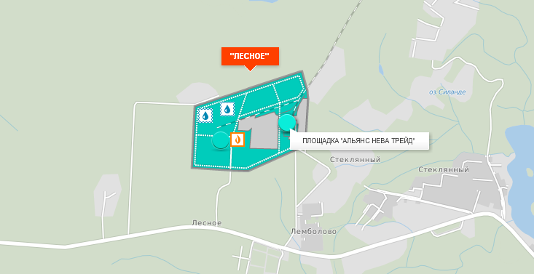

**«ПОРОШКИНО» (ИНВЕСТБУГРЫ)**

Муниципальный район/Городской округ: Всеволожский муниципальный район

Адрес: Всеволожский муниципальный район, Бугровское сельское поселение

Категория земель:Земли промышленности, энергетики, транспорта, связи, радиовещания, телевидения, информатики, земли для обеспечения космической деятельности, земли обороны, безопасности и земли иного специального назначения

Класс опасности: IV, V

Собственник:

Наименование: ООО "Инвест Бугры"

Контактное лицо: Максим Резепов, телефон: +7 (921) 328-93-31,

эл. почта: utemnova@mail.ru

Направление использования: Промышленная площадка

Расстояние до КАД Санкт-Петербурга: 0 км

Водоснабжение:

Наличие: Нет

Канализация:

Наличие: Нет

Электроснабжение:

Наличие: Нет

Газоснабжение:

Наличие: Нет

Теплоснабжение:

Наличие: Нет

Варианты приобретения: Аренда складских помещений

Связь: Мобильная связь. Нет подведенных кабельных линий связи

Тип:Greenfield

Назначение: Коммунально-складское

Инженерно-строительные условия: Территория благоприятна для строительства

Зоны с особыми условиямииспользования территории: Разрыв от Кольцевой автомобильной дороги Санкт-Петербурга

Инженерная инфраструктура:

Расстояние до головного объекта электроснабжения: 07 км

Расстояние до объекта или сети водоотведения: 7 км

Расстояние до объекта или сети водоснабжения: 7,3 км

Расстояние до сети газоснабжения: 0,8 км

Транспортная инфраструктура:

Расстояние до автомобильной дороги с твердым покрытием: 0 км

Расстояние до автомобильной дороги регионального значения: 0,1 км

Расстояние до железнодорожных путей: 2,2 км

Форма собственности: Частная

Разрешенное использование: Строительство складских помещений

Площадь инвестиционной площадки: 55 га

Градостроительнаядокументация: http://fgis.minregion.ru/fgis/

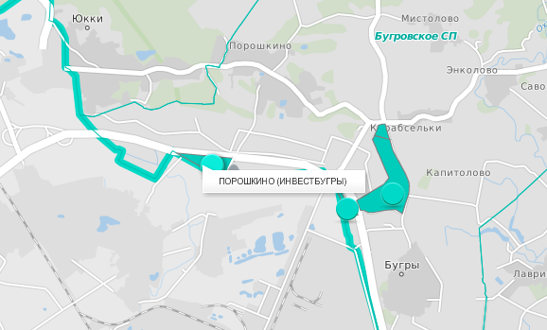

**СПК «ПРИГОРОДНЫЙ»**

Муниципальный район/Городской округ: Всеволожский муниципальный район

Адрес: Ленинградская область, Всеволожский район, массив Белоостров (41 км Выборгского шоссе)

Класс опасности: IV, V

Собственник:

Наименование: ЗАО «Инжтранспорект»

Контактное лицо: Николаев Кирилл Валерьевич- Коммерческий директор

Тел.: 919-78-78, 8921-325-88-66 , k.nikolaev@city78.ru

Направление использования: Промышленная площадка

Расстояние до КАД Санкт-Петербурга: 21 км

Водоснабжение:

Наличие: Нет

Характеристики: Планируемая мощность 3720 тыс.куб.м/год

Канализация

Наличие: Нет

Характеристики: Планируемая мощность 3720 тыс.куб.м/год

Электроснабжение:

Наличие: Нет

Характеристики: Планируемая мощность 0,1 МВт. Стоимость организации

скважины - 50000 руб/МВт

Газоснабжение

Наличие: Нет

Теплоснабжение

Наличие: Нет

Варианты приобретения: Аренда/собственность

Тип:Greenfield

Назначение: Промышленное

Инженерная инфраструктура:

Расстояние до головного объекта электроснабжения: 1 км

Расстояние до объекта или сети водоснабжения: 0 км

Транспортная инфраструктура:

Расстояние до автомобильной дороги с твердым покрытием: 0 км

Расстояние до автомобильной дороги регионального значения: 0 км

Расстояние до железнодорожных путей: 10 км

Форма собственности: Частная

Разрешенное использование: Для сельскохозяйственного использования

Площадь инвестиционной площадки: 3,8 га

Градостроительная документация во ФГИС ТП: http://fgis.economy.gov.ru/fgis/

Дополнительные сведения:

Кадастровые номера: 47:07:0479001:906, 47:07:0479001:907

47:07:0479001:900

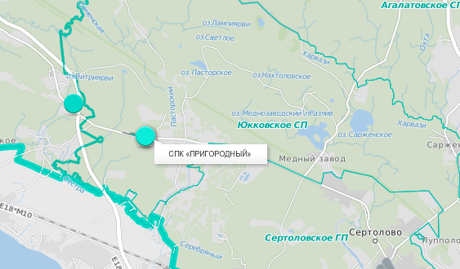

**Площадка «ЗАНЕВСКИЙ ПОСТ»**

Краткое описание:

Муниципальный район / городской округ: Всеволожский муниципальный район

Назначение площадки: Промышленного назначения, Коммунально-складского назначения

Общая характеристика: Площадка расположена на северо-западе Заневского

инвестиционной площадки сельского поселения, в непосредственной близости от существующей индивидуальной жилой застройки, что не позволяет размещать производства с классом опасности ниже пятого.

Адрес: Всеволожский муниципальный район, Заневское сельское поселение

Расстояние до районного центра: 18 км

Расстояние до г. Санкт-Петербурга: 0 км

Площадь: Общая площадь: 11,2 га

В том числе свободной территории: 8,6 га

Допустимый класс опасности: III, IV, V

Земельные ресурсы:

Категория земель: Земли промышленности, энергетики, транспорта, связи, радиовещания, телевидения, информатики, земли для обеспечения космической деятельности, земли обороны, безопасности и земли иного специального назначения

Вид разрешенного использования: Промышленное, Фактическое использование земельного участка, обременения

Занято существующими промышленными предприятиями 1-5 классов

Опасности: 2,6 га

Свободные площадки: 8,6 га

Ограничения использования: Зоны существующих инженерных сетей и дорог земельного участка

Общая характеристика: Основная часть территории расположена на Приневской местностинизменности и представляет собой плоскую равнину, в прошлом сильнозаболоченную

Транспортная инфраструктура:

Существующее положение:

Автомобильные дороги с твердым покрытием (асфальтобетон, бетон)

Удаленность от автомобильной дороги федерального значения А-118, Кольцеваяавтомобильная дорога вокругСанкт-Петербурга: 2,8 км

Удаленность от автомобильной дороги регионального значения:

Наименование: Подъезд к Заневскому посту удаленность,: 0,5 км

Железнодорожное сообщение:

Наименованиеближайшей ж/д станции:Заневский пост-2

Расстояние до ближайшей ж/д станции: 0,3 км

Подъездной путь: Да

Расстояние до подъездного пути: 1 км

Расстояние до морских (речных) портов

Морские порты Санкт-Петербург: 21 км

Речные порты

ОАО «Ленинградский речной порт» Отрадное 38 км

Расстояние до аэропорта "Пулково":33 км

Наличие автобусных маршрутов: Нет

Водоснабжение:

Наличие водоснабжения: Нет

Расстояние домагистрального водовода: 350 м

Канализация

Наличие канализации: Нет

Расстояние домагистрального коллектора: 3000 м

Электроснабжение:

Наличие: Есть электроснабжения, ПС-92 "Восточная Коммунальная" 110 кВ

Мощность опорной подстанции, в том числе свободная 151 (мВт)

Установленная мощность трансформаторов : Т-1: 63 МВА, Т-2: 63 МВА, Т-3 (ММПС): 25 МВА

максимальная мощность, разрешенная при технологическом присоединении: нет

Расстояние до опорной подстанции: 100 м

Газоснабжение:

Наличие газоснабжения: Нет

Мощность ближайшей газораспределительной станции, установленная: 694,8 тыс. м3 в час

Мощность ближайшей газораспределительной станции, свободная: 273,3 тыс. м3 в час

Расстояние до ближайшей газораспределительной станции: 450 м

Расстояние догазопровода среднего давления: 440 м

Расстояние до ближайшегогазорегуляторного пункта: 1780 м

Теплоснабжение:

Наличие: Да

Тип:Централизованное - котельная ГУП «ТЭК Санкт-Петербурга»

Расстояние до магистрали и источника: 260 м

Близость телекоммуникаций:

Телефон: Да

Интернет: Да

Запланированные мероприятия:

Водоснабжение:

Тип: Централизованное, от водопроводной насосной станции "Северная" на основании технических условий ООО «СМЭУ «Заневка» от 13.07.2011 года №541

Канализация:

Расстояние до магистрального коллектора: 400 м

Газоснабжение:

Расстояние догазопровода среднего давления: 300 м

Расстояние до ближайшего газорегуляторного пункта: 300 м

Наличие градостроительной документации

Генеральный план: Да

Схема территориального планирования: Да

Проект планировки: Нет

Проект межевания: Нет

Градостроительный план земельного участка: Нет

Дополнительные сведения: Водоотведение предполагается осуществлять по

существующей схеме на Северную насосную станцию Санкт-Петербурга на основании технических условий ООО «СМЭУ «Заневка» от 13.07.2011 года №541.

Тип площадки: Промышленные площадки

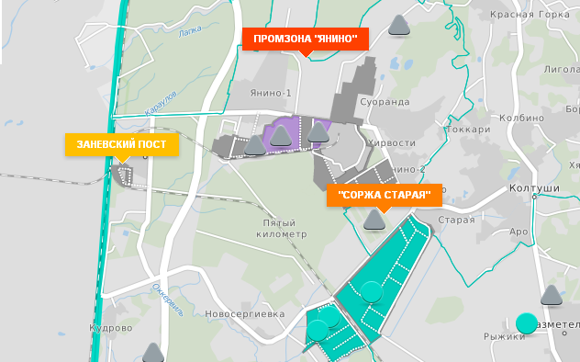

**ЗЕМЕЛЬНЫЙ УЧАСТОК В НЕЖИЛОЙ ЗОНЕ "ПАРНАС"**

Муниципальный район/Городской округ: Всеволожский муниципальный район

Адрес: Ленинградская область, Всеволожский район, в районе города Санкт-Петербурга, нежилая зона «Парнас», 9-ый верхний переулок, квартал 10-Б

Категория земель:Земли промышленности, энергетики, транспорта, связи, радиовещания, телевидения, информатики, земли для обеспечения космической деятельности, земли обороны, безопасности и земли иного специального назначения

Класс опасности: IV, V

Собственник:

Наименование: ООО «Терра Девелопмент»

Контактное лицо: 191186, Невский 11/2, офис №26.; тел. 570-00-68 Степаненко Ирина Игоревна, тел. 8-981-877-1449;

e-mail: sotrydnik07@mail.ru

Филиппов Олег Александрович, тел. 8-905-213-7536;

e-mail: olegdevelopment@yandex.ru

Направление использования: Промышленная площадка

Расстояние до КАД Санкт-Петербурга: 0 км

Водоснабжение:

Наличие: Нет

Канализация:

Наличие: Нет

Электроснабжение

Наличие: Нет

Характеристики: Электрическая подстанция ПС «Парнас» 330/110/10 кВ (400МВА) - 400 метров. Электрическая подстанция ПС-98, "Мега-Парнас" 110/10 кВ - 1,1 км.

Газоснабжение:

Наличие: Нет

Характеристики: Газораспределительная станция котельной "Мега-Парнас". – 700м.Газораспределительная станция "Северная Бугры"- 600м.

Теплоснабжение:

Наличие: Нет

Характеристики: Котельная "Мега-Парнас" – 700м. Котельная " Парнас-4" – 650 м. (тепловая мощность котельной - 140,4 Гкал/ч, электрическая- 14МВт.)

Варианты приобретения: Собственность/аренда

Тип: Greenfield

Назначение: Промышленное

Зоны с особыми условиями использования территории: Участки частично попадают в зону придорожной полосы КАД,на двух участках находятся охранные зоны инженерных сетей

Инженерная инфраструктура:

Расстояние до головного объекта электроснабжения: 0,4 км

Расстояние до источника теплоснабжения: 0,7 км

Расстояние до сети газоснабжения: 0,6 км

Транспортная инфраструктура:

Расстояние до автомобильной дороги с твердым покрытием: 0 км

Расстояние до автомобильной дороги регионального значения: 0 км

Расстояние до железнодорожных путей: 6 км

Форма собственности: Частная

Разрешенное использование: для размещения торгового и логистического центров, промышленных объектов IV-V классов опасности, административных зданий; строительство, реконструкция и эксплуатация головных сооружений инженерной инфраструктуры

Площадь инвестиционной площадки: 8,67 га

Градостроительная документация: http://fgis.economy.gov.ru/fgis/

Дополнительные сведения:

Площадь 5700кв.м. Кад. номер 47:07:0713003:240

Площадь 4900кв.м. Кад. номер 47:07:0713003:0241

Площадь 30523кв.м. Кад. номер 47:07:0713003:242

Площадь 32205кв.м. Кад. номер 47:07:0713003:243

Площадь 12923кв.м. Кад. номер 47:07:0713003:940

